

TRƯỜNG ĐẠI HỌC CÔNG NGHỆ THÔNG TIN

VÀ TRUYỀN THÔNG VIỆT - HÀN

**KHOA KHOA HỌC MÁY TÍNH**

**BÁO CÁO**

**THỰC TẬP DOANH NGHIỆP**

**XÂY DỰNG HỆ THỐNG ĐIỀU KHIỂN CỬA THÔNG MINH SỬ DỤNG NỀN TẢNG BLYNK CHO SMARTPHONE**

Sinh viên thực hiện: **TRƯƠNG NGỌC THỐNG - 20IT470**

Lớp: **20SE3**

Người hướng dẫn: **ĐINH THÀNH NGHĨA**

Giảng viên hướng dẫn: **ThS. NGUYỄN ĐỖ CÔNG PHÁP**

**Đà Nẵng, tháng 08 năm 2022**

**NHẬN XÉT CỦA GIẢNG VIÊN HƯỚNG DẪN**



Chữ kí giáo viên hướng dẫn

**NHẬN XÉT CỦA NGƯỜI HƯỚNG DẪN**



Chữ kí người hướng dẫn

# LỜI CẢM ƠN

Trước hết em xin gửi tới các thầy, cô trường Đại học Công nghệ thông tin và truyền thông Việt – Hàn lời chào trân trọng, lời chúc sức khỏe và lời cảm ơn sâu sắc. Với sự quan tâm, dạy dỗ, chỉ bảo tận tình chu đáo của các giảng viên, đã truyền tải các kĩ năng cần thiết để cho đến nay em đã có thể hoàn thành báo cáo thực tập doanh nghiệp.

Với lòng biết ơn sâu sắc nhất, em xin gửi lời cảm ơn đến quý thầy cô ở Khoa Khoa Học Máy Tính đã truyền đạt vốn kiến thức quý báu cho em trong suốt thời gian học tập tại trường. Nhờ có những lời hướng dẫn, dạy bảo của các thầy cô nên đề tài nghiên cứu của em mới có thể hoàn thiện tốt đẹp.

Bên cạnh đó, em xin gửi lời cám ơn chân thành đến cửa hàng điện tử “Diri Electronic” và anh Đinh Thành Nghĩa đã tạo điều kiện thực tập và trực tiếp hướng dẫn em hoàn thành sản phẩm.

Một lần nữa, em xin chân thành cảm ơn thầy Nguyễn Đỗ Công Pháp - người đã trực tiếp giúp đỡ, quan tâm, hướng dẫn em hoàn thành tốt bài báo cáo này trong thời gian qua. Bước đầu em còn hạn chế và còn nhiều bỡ ngỡ nên không tránh khỏi những thiếu sót, em rất mong nhận được những ý kiến đóng góp quý báu của quý thầy cô để kiến thức của em trong lĩnh vực này được hoàn thiện hơn đồng thời có điều kiện bổ sung, nâng cao kiến thức của mình.

*Sinh viên*

*Trương Ngọc Thống*

# 

# **MỤC LỤC**

LỜI CẢM ƠN 3

MỤC LỤC 4

DANH MỤC HÌNH ẢNH 6

CHƯƠNG 1: MỞ ĐẦU 7

**1.1.** **TỔNG QUAN ĐỀ TÀI** 7

1.1.1. Giới thiệu đề tài 7

1.1.2. Kết quả dự kiến sẽ đạt được 7

1.1.3. Nội dung đề tài 7

1.1.4. Mục đích mong muốn sau khi hoàn thành đề tài 7

1.1.5. Lý do chọn đề tài 7

**1.2.** **NỘI DUNG THỰC TẬP** 8

1.2.1. Nội dung 8

1.2.2. Địa điểm thực tập 8

CHƯƠNG 2: TỔNG QUAN VỀ HỆ THỐNG 9

**2.1. TỔNG QUAN VỀ IOT [1] 9**

2.1.1. Khái niệm về IoT 9

2.1.2. Các thành phần của IoT 9

2.1.3. IoT- xu hướng trong tương lai 9

2.1.4. Ứng dụng của IoT 10

**2.2. GIỚI THIỆU NỀN TẢNG BLYNK [7] 14**

2.2.1. Blynk là gì? 14

2.2.2. Cách thức hoạt động 14

2.2.3. Đặc tính, đặc điểm 15

**2.3. Ý TƯỞNG ĐỀ TÀI 15**

CHƯƠNG 3: GIẢI PHÁP PHẦN CỨNG 17

**3.1. MÔ TẢ PHẦN CỨNG 17**

3.1.1. Arduno UNO R3 [9] 17

3.1.2. Esp 01 [2][8] 19

3.1.3. Module RFID RC522[1] 20

3.1.4. Relay 5V [2] 22

3.1.5. Màn hình hiển thị LCD 16x2 [6] 23

3.1.6. Khóa chốt điện từ LY-03 12VDC [10] 25

**3.2. CÁC CHUẨN TRUYỀN DỮ LIỆU 26**

3.2.1. Chuẩn truyền thông UART [3] 26

3.2.2. Chuẩn giao tiếp I2C [6] 28

3.2.3. Chuẩn giao tiếp SPI [5] 32

CHƯƠNG 4: THIẾT KẾ VÀ THI CÔNG HỆ THỐNG 36

**4.1. GIỚI THIỆU 36**

**4.2. THIẾT KẾ HỆ THỐNG 36**

4.2.1. Thiết kế sơ đồ khối của hệ thống 36

4.2.2. Chức năng từng khối 36

4.2.3. Sơ đồ nguyên lý toàn mạch 37

**4.3. THI CÔNG HỆ THỐNG 37**

4.3.1. Thi công board mạch 37

4.3.2. Quá trình làm mạch 38

4.3.3. Lắp ráp và kiểm tra 38

**4.4. LẬP TRÌNH HỆ THỐNG 40**

4.4.1. Lưu đồ giải thuật 40

4.4.2. Phần mềm lập trình cho vi điều khiển [11] 42

4.4.3. Phần mềm thiết kế Board mạch [12] 43

4.4.4. Kết quả đạt được 44

4.4.5. Kết quả thực nghiệm 45

CHƯƠNG 5: KẾT LUẬN VÀ HƯỚNG PHÁT TRIỂN 47

**5.1. GIỚI THIỆU 47**

**5.2. HƯỚNG PHÁT TRIỂN 47**

TÀI LIỆU THAM KHẢO 49

# DANH MỤC HÌNH ẢNH

Hình 1.Một số ứng dụng của IoT 13

Hình 2.Blynk và giao diện 14

Hình 3.Sơ đồ kết nối Blynk 14

Hình 4.Arduino UNO R3 17

Hình 5.Một số ứng dụng của Arduino 18

Hình 6.ESP8266 Uart ESP-01 19

Hình 7.Sơ đồ chân ESP 01 20

Hình 8.Module RFID RC522 21

Hình 9.Relay 5V 22

Hình 10.Module Relay 23

Hình 11.Màn hình LCD 16x2 24

Hình 12.Khóa chốt điện từ LY-03 12VDC 25

Hình 13.Hai thiết bị UART kết nối với nhau 26

Hình 14.Truyền thông UART 27

Hình 15.Bus I2C và các thiết bị 28

Hình 16.Kết nối thiết bị vào bus I2C ở chế độ chuẩn (Standard mode) và chế độ nhanh (Fast mode) 29

Hình 17.Truyền nhận dữ liệu giữa chủ /tớ 29

Hình 18.Điều kiện Start và Stop của bus I2C 30

Hình 19.Dữ liệu truyền trên bus I2C 32

Hình 20.Bit ACK trên bus I2C 32

Hình 21.Giao tiếp SPI 33

Hình 22.Giao diện SPI 33

Hình 23.Truyền dữ liệu SPI 35

Hình 24.Sơ đồ khối hệ thống 36

Hình 25.Sơ đồ nguyên lý mạch mở khóa cửa bằng thẻ RFID 37

Hình 26.PCB và hình 3D của mạch RFID 37

Hình 27.Một số hình ảnh về quá trình làm mạch 38

Hình 28.Một số hình ảnh quá trình lắp ráp mô hình và kiểm tra 39

Hình 29.Lưu đồ giải thuật của hệ thống 40

Hình 30.Chương trình con hệ thống 3 41

Hình 31.Giao diện phần mềm Arduino IDE 42

Hình 32.Giao diện làm việc của phần mềm Altium 44

Hình 33.Mô hình sản phẩm khi chưa cấp nguồn 45

Hình 34.Mô hình sau khi cấp nguồn và test thử 46

**CHƯƠNG 1: MỞ ĐẦU**

* 1. **TỔNG QUAN ĐỀ TÀI**
     1. **Giới thiệu đề tài**

Đề tài “XÂY DỰNG HỆ THỐNG ĐIỀU KHIỂN CỬA THÔNG MINH SỬ DỤNG NỀN TẢNG BLYNK CHO SMARTPHONE” là một đề tài phù hợp với xu hướng về công nghệ sử dụng internet để điều khiển, giám sát cửa thông minh thông qua nền tảng Blynk và App điện thoại. Hệ thống sử dụng công nghệ RFID để mở cửa.

* + 1. **Kết quả dự kiến sẽ đạt được**

Kết quả đạt được của hệ thống sẽ giúp thiết kế được hệ thống với mục đích điều khiển một cách thông minh, giúp điều khiển nhanh chóng và dễ dàng, giảm bớt thời gian thực hiện.

* + 1. **Nội dung đề tài**

Nội dung mà em thực hiện gồm: Nghiên cứu 1 cách tổng quan các module liên quan và các cơ sở lý thuyết, cách thức hoạt động, thiết kế và xây dựng được phần mềm, phần cứng. Sau đó kiểm tra kết nối giữa phần cứng và phần mềm chạy thử nghiệm, rồi từ đó hoàn thiện kết nối tất cả thành một hệ thống điều khiển từ phần mềm sang phần cứng và ngược lại.

* + 1. **Mục đích mong muốn sau khi hoàn thành đề tài**
* Biết và thành thạo lập trình ESP giao tiếp wifi với phần mềm Arduino IDE, các giao thức truyền dữ liệu, biết được phương pháp điều khiển các thiết bị một cách dễ dàng và thuận tiện.
* Thiết kế được giao diện Web phù hợp với đề tài
* Giúp em phát triển thêm các kỹ năng nghiên cứu, kỹ năng làm việc em, tìm tài liệu, tự tin thuyết trình.
  + 1. **Lý do chọn đề tài**

“Internet of things” (IoT) đang trở thành một chủ đề ngày càng được nhắc đến nhiều trong cuộc sống. Cùng với sự phát triển của khoa học công nghệ, điện tử viễn thông ngày càng thông dụng thì các sản phẩm ra đời nhờ sự tìm tòi nghiên cứu chế tạo được ứng dụng hầu hết tất cả các lĩnh vực từ đời sống hằng ngày và đáp ứng nhu cầu của người tiêu dùng, giúp con người ngày càng tiếp cận đến các thiết bị điện tử thông minh. Nhờ vào những xu hướng đã nói trên, chúng em đã lựa chọn nghiên cứu đề tài. Hiện tại việc đóng và mở cửa kho hàng tại cửa hàng điện tử “Diri Electronic” vẫn đang sử dụng theo phương pháp thủ công truyền thống, việc mở và đóng cửa như vậy tuy dễ dàng, miễn phí nhưng phương pháp này đã lạc hậu, độ an toàn cũng như độ tin cậy không cao. Vì lý do đó, việc thiết kế và phát triển một hệ thống giúp đóng và mở cửa một cách thông minh là điều cần thiết để có thể khắc phục những nhược điểm trên.

* 1. **NỘI DUNG THỰC TẬP**
     1. **Nội dung**
* Thực tập, khảo sát thực tế tại cửa hàng.
* Nghiên cứu, phân tích dữ liệu thu được.
* Đưa ra giải pháp cho cửa hàng.
* Thiết kế và xây dựng hệ thống.
* Kiểm tra lỗi và khắc phục nếu có.
  + 1. **Địa điểm thực tập**
    - Tên cửa hàng: Cửa hàng điện tử Diri Electronic
    - Chuyên: Mua bán các thiết bị, linh kiện điện tử. Ngoài ra, cửa còn nhận lắp đặt, sửa chữa và bảo hành hệ thống mạng, hệ thống thiết bị thông minh trong gia đình và các dự án tương tự.
    - Địa chỉ: 48A, Cao Thắng, P.Thanh Bình, Q.Hải Châu, TP Đà Nẵng**.**
    - Chủ của hàng: Tạ Ba Đình
    - Số điện thoại: 0902.07.3452
    - Website: dqtechshop.com

CHƯƠNG 2: TỔNG QUAN VỀ HỆ THỐNG

2. 1. TỔNG QUAN VỀ IOT [1]
      1. Khái niệm về IoT

Internet of Things (IoT) hay còn gọi là Internet vạn vật là một mạng lưới vạn vật kết nối Internet là một kịch bản của thế giới, mà trong đó mỗi đồ vật, con người được cung cấp một định danh khác nhau, và tất cả đều có khả năng truyền tải cũng như trao đổi thông tin, dữ liệu qua một mạng duy nhất mà không cần đến sự tương tác trực tiếp giữa người với nhau, hay người với máy tính. IoT đã và đang ngày càng phát triển từ sự hội tụ của công nghệ không dây, công nghệ vi cơ điện tử và Internet. Nói đơn giản IoT là một tập hợp các thiết bị có khả năng kết nối với nhau, với Internet và với thế giới bên ngoài để thực hiện một công việc hay câu lệnh nào đó.

Như vậy chúng ta có thể tạm hiểu, Internet of Things (IoT) là khi tất cả mọi thứ đều được kết nối với nhau thông qua mạng Internet, người dùng có thể kiểm soát mọi đồ vật, thiết bị của mình qua mạng mà chỉ cần một thiết bị thông minh, chẳng hạn như smarthome, tablet, PC hay một chiếc đồng hồ đeo tay thông minh.

* + 1. Các thành phần của IoT

IoT gồm có ba thành phần chính đó là: Phần cứng, phần mềm trung gian và cơ sở dữ liệu, phần hiển thị.

Trong đó, phần cứng có thiết bị cảm biến (sensor), thiết bị truy cập, phần cứng về truyền thông. Phần mềm trung gian thể hiện nhu cầu lưu trữ và các công cụ tính toán cho việc phân tích dữ liệu. Phần hiển thị gồm các công cụ trực quan, dễ hiểu và giải thích rõ ràng mà có thể truy cập rông rãi trên các nền tảng khác nhau và có thể được thiết kế cho các ứng dụng khác nhau phù hợp với từng nhu cầu.

Kiến trúc tổng thể của IoT được hình thành bởi 4 phần cơ bản: Vạn vật (Things), Trạm kết nối (Gateway), hạ tầng mạng và điện toán đám mây (Network and Cloud) và các lớp tạo và cung cấp dịch vụ (Services- creation and Solution Layers).

* + 1. IoT- xu hướng trong tương lai

Mặc dù khái niệm về Internet of Things (Iot) được đưa ra từ lâu. Nhưng trong những năm gần đây Internet of Things mới được nhiều doanh nghiệp cũng như các nhà khoa học để ý và phát triển mạnh mẽ. Trong các năm gần đây tại các triển lãm công nghệ, triễn lãm di động toàn cầu... các hãng sản xuất linh kiện, thiết bị lớn thay nhau đưa ra các thiết bị thông minh: tivi thông minh, tủ lạnh thông minh và ý tưởng về nhà thông minh... liên tục được giới thiệu rộng rãi. Và khi gây được sự chú ý của cộng đồng nhờ quá trình quảng bá của mình, IoT đã cho thấy tiềm năng lớn mạnh của mình bằng những con số đáng kinh ngạc**.**

Xu hướng Internet of Things đang có tầm ảnh hưởng lớn bao trùm thị trường thế giới bởi sự ra đời của các thiết bị thông minh. Bên cạnh đó, kỳ vọng của người dùng công nghệ về Internet of Things cũng ngày một tăng cao. Sự mong chờ về những đồ dùng gia dụng IoT có giả cả phải chăng, tiện lợi đã trở thành động lực thúc đẩy các nhà phát minh cho ra mắt những sản phẩm mới.

Theo thống kê nghiên cứu, kịch bản thử nghiệm Internet of Things năm 2020 được định giá là 1107,2 tỷ USD, dự kiến đạt được 6042,45 tỷ USD vào năm 2026 và tốc độ tăng trưởng CAGR là 32,34% (2021 – 2026).

Công nghệ IoT được ứng dụng trong các thiết bị thông minh, hiện đại nhằm phục vụ cho những mục đích khác nhau ở nhiều lĩnh vực đời sống. Vì vậy, thị trường Internet of Things được dự báo sẽ tăng trưởng nhanh chóng trong tương lai không xa.

Bên cạnh đó, tập đoàn[Microsoft](https://azure.microsoft.com/mediahandler/files/resourcefiles/iot-signals/IoT-Signals-Microsoft-072019.pdf) đã cho biết, sắp tới sẽ có khoảng 94% công ty ứng dụng công nghệ Internet of Things trong năm 2022.

Những lĩnh vực trọng tâm của nền kinh tế như: bán lẻ, sản xuất, chăm sóc sức khỏe, giao thông vận tải,… liên tục cho ra mắt các giải pháp và sản phẩm ứng dụng Internet of Things quy trình hoạt động.

Theo thống kê hiện nay, tổng số tiền chi cho giải pháp IoT trên toàn cầu lên đến 418 tỷ USD trong năm 2022. Các tổ chức cũng đưa ra những dự đoán, đến năm 2025, thì con số này sẽ chạm mốc 1,567 tỷ USD. Thông qua những con số thực tế cho thấy Internet of Things đã và đang thống lĩnh thị trường thế giới, trở thành xu hướng công nghệ đáng mong chờ nhất trong tương lai.

Vì thế, IoT đang được coi là chìa khóa của thành công trong tương lai, một trang sử đổi mới của công nghệ.

* + 1. Ứng dụng của IoT
* Ứng dụng trong nhà thông minh

Trong các ứng dụng của IoT thì ứng dụng trong lĩnh vực nhà thông minh có lẽ là ứng dụng phổ biến nhất và đem lại hiệu quả thiết thực nhất. Với việc nghiên cứu thiết kế nhằm cung cấp cho người sử dụng những tính năng mới mẽ, đảm bảo sự an toàn tiện ích tối ưu. Sự tiện ích của những ngôi nhà thông minh giúp người sử dụng khi về chính ngôi nhà của mình giống như bước vào một thiên đường mới trong lành, hiện đại, tinh tế đến từng chi tiết. Nhà thông minh là một hệ thống cho phép các thiết bị giám sát, theo dõi quản lý và điều khiển từ xa thông qua điện thoại hoặc máy tính bảng, để người sử dụng có thể điều khiển các trạng theo yêu cầu dù ở bất cư nơi nào và với tất cả các thiết bị có kết nối thông minh như bóng đèn chiếu sáng, cửa cuốn, máy bơm phun tưới, rèm cửa, máy nóng lạnh, quạt,…

Hệ thống nhà thông minh sẽ giúp người d cảm thấy luôn thoải mái, an toàn, tiện lợi hơn bao giờ hết.

Ở Việt Nam hiện nay công nghệ IoT trong lĩnh vực nhà thông minh, [thiết bị điện thông minh](https://hunonic.com/thiet-bi-dien-thong-minh) đang rất phát triển, với nhiều công dụng điển hình cho điều khiển hệ thống ánh sáng, chuông cửa, quạt, điều hòa, bình nóng lạnh, cửa cuốn, máy bơm nước và các thiết bị khác.

* **Ứng dụng trong quản lý cơ sở hạ tầng**

Internet of things và những ứng dụng quan trọng nhất của chúng được con người sử dụng trong việc quản lý cơ sở hạ tầng, IoT hoàn toàn có thể giám sát và kiểm soát một cách chặt chẽ tất cả các hoạt động của cơ sở hạ tầng ở đô thị cũng như nông thôn như trang trại, tàu hòa, đường đi, cầu cảng…

Mục đính chính của IoT trong việc quản lý cơ sở hạ tầng là việc sử dụng để theo dõi sự thay đổi hoặc những sự kiện trong trường hợp mà cơ cấu hạ tầng có thể ảnh hưởng đến mức độ an toàn và sự nguy hiểm đến hạ tầng đang thi công điều này đã đem lại thành tựu vô cùng hiệu quả. Đồng thời ứng dụng IoT được sử dụng để lập kế hoạch giúp cho hoạt động sửa chữa và bảo trì một cách hiệu quả.

* **Ứng dụng trong giao thông**

Các sản phẩm của IoT trong lĩnh vực giao thông dùng để hỗ trợ giao thông trong trường hợp tích hợp các thông tin liên lạc, kiểm soát chính xác thêm vào đó hỗ trợ luôn việc xử lý thông tin với nhiều hệ thống giao thông vận tải khác nhau. Ứng dụng này còn được mở rộng trên nhiều các khía cạnh về giao thông chủ yếu là đường bộ, ví dụ như là xe cộ, cơ sở vật chất giao thông, cùng với người lái xe sử dụng.

Kết nối giữa các thành phần của một hệ thống giao thông cho phép người dùng có thể điều khiển, giám sát giao thông thông minh, không cần phải đến tận nơi điều khiển hay giám sát như phương pháp truyền thống, đồng thời hình thành nên các bãi, nhà để xe thông minh, hàng loạt hệ thống thu phí điện tử được lắp đặt, quản lý tất cả đội xe, để đáp ứng nhu cầu, mục tiêu an toàn và hỗ trợ công cụ tiện ích cho ngành đường bộ.

Mặt khác IoT còn có khả năng xử lý vi phạm giao thông, làm giảm thiểu phần nào tai nạn giao thông, những va chạm trên các tuyến đường một cách hiệu quả.

Nhờ đó mà chúng ta đã ứng dụng IoT vào các trụ đèn phát sáng hai bên đường để thiết bị tự động cảm biến, tự nhận dạng ngày và đêm để thiết lập các chương trình hoạt động phù hợp nhất.

* **Ứng dụng trong Y tế**

Các thiết bị IoT có thể được sử dụng trong lĩnh vực y tế để theo dõi sức khỏe con người từ xa thông qua các hệ thống, thiết bị và thông báo khẩn cấp khi có những sự thay đổi nhất định về tình trạng sức khỏe cơ thể.

Những thiết bị theo dõi sức khỏe này có thể thực hiện các chức năng khác nhau như đo huyết áp và nhịp tim bất cứ lúc nào với các thiết bị hiện đại và tiên tiến hơn thì chúng còn có khả năng giám sát xử lý cấy ghép đặc biệt, ví dụ như máy điều hòa nhịp tim hoặc trợ thính.

Bộ cảm biến sử dụng các công nghệ IoT đặc biệt còn được trang bị trong không gian sinh hoạt của người già giúp theo dõi thông báo tình trạng sức khỏe thường xuyên tránh được rất nhiều nguy cơ đột tử.

Thành tựu đắt giá nhất mà công nghệ IoT mang lại cho ngành y tế phải kể đến đó là việc sử dụng những thiết bị thông minh theo dõi sức khỏe con người như đo nhịp tim, theo dõi đường huyết, kiểm tra đường huyết, phát hiện hydra hóa và rất nhiều chức năng khác.

* **Ứng dụng trong nông nghiệp**

Thiết bị IoT có thể hỗ trợ người nông dân giám sát thông số thời tiết về nhiệt đô, độ ẩm không khí, tốc độ gió… Giúp người nông dân luôn chủ động đối với sự thay đổi thất thường của thời tiết. Làm giảm khả năng sâu bệnh, tăng năng suất chất lượng của sản phẩm.  
 Hệ thông tưới tiêu tự động cũng là một trong những ứng dụng hàng đầu ứng dụng công nghệ IoT vào lĩnh vực nông giúp nghành nông nghiệp ngày một phát triển, tiết kiệm thời gian và công sức cho người nông dân.

* **Ứng dụng IoT trong nhà máy sản xuất**

Trong các nhà máy sản xuất các máy móc thiết bị tiên tiến được kết nối, chúng có thể truyền tải liên tục những dữ liệu sản xuất. Điều này giúp các thiết bị máy móc hoạt động một cách tự động, tự động tổ chức và thu thập phân tích xử lý các dữ liệu theo một quy trình đơn giản duy nhất mà nhà máy đề ra. Các lỗi bị phát hiện sẽ có biện pháp khắc phục và được xử lý ngay lập tức nếu dữ liệu đó không đúng với dữ liệu cài đặt. Đặc biệt hơn, với việc sử dụng internet of thing vào quá trình sản xuất còn cho phép kiểm tra tất cả trạng thái máy móc và hệ thống sản xuất cũng như khắc phục trực tiếp các vấn đề liên quan đến cấu hình máy từ xa. Tránh làm ảnh hưởng đến quá trình hoạt động.

Ngoài ra sản xuất thông minh trong môi trường đã kết nối với IoT hiện nay có thể giúp một phần nào đó làm giảm bớt các lỗi trong quá trình sản xuất sản phẩm, xác định lỗi và hỏng hóc của thiết bị một cách nhanh chóng và chính xác và đưa ra phương án khắc phục tức thì.

Thực hiện giám sát giây chuyền sản xuất bằng IoT thay thế hoạt động giám sát của con người có thể giúp phát hiện mọi thay đổi nhỏ nhất về mức độ sản xuất, đóng gói, hoạt động của thiết bị và chất lượng sản phẩm.

Những bộ cảm biến tự động có thể xác định, phát hiện rò rỉ chất lỏng, sự thay đổi áp suất, hơn nữa chúng còn giúp con người chúng ta tận dụng tài sản tốt hơn đồng thơi chủ động hơn để lên kế hoạch bảo trì, sửa chữa các thiết bị quan trọng.

* Một số ứng dụng trong các lĩnh vực khác:
* Thành phố thông minh
* Các thiết bị đeo thông minh
* Quản lý môi trường
* Mua sắm thông minh
* Khách sạn, du lịch
* Trang trại thông minh
* 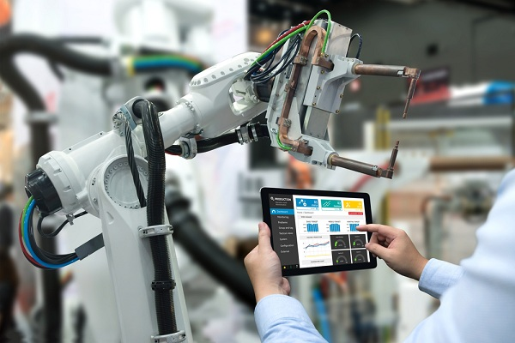Máy bán lẻ thông minh



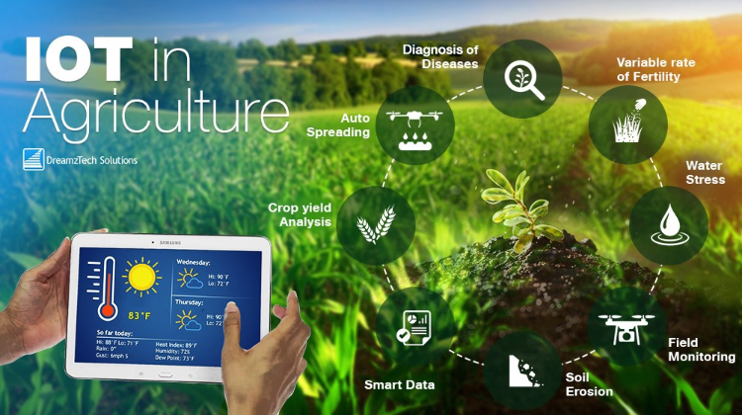

Hình 1.Một số ứng dụng của IoT

* 1. GIỚI THIỆU NỀN TẢNG BLYNK [7]
     1. Blynk là gì?

Blynk là một nền tảng với các ứng dụng trên hệ điều hành IOS và Android để điều khiển Arduino, Raspberry Pi và các ứng dụng tương tự thông qua Internet, bluetooth.

Blynk là một bảng điều khiển kỹ thuật số nhờ đó người dùng có thể xây dụng giao diện đồ họa cho đồ án, mô hình của mình bằng cách kéo thả các widget. Việc thiết lập giao diện vô cùng đơn giản và nhanh chóng.

Blynk không bị giới hạn với một số cụ thể. Thay vào đó, Blynk hỗ trợ rất nhiều phần cứng khác nhau người sử dụng có thể dựa vào đó để lựa chọn cho phù hợp với Arduino hoặc Raspberry Pi của bạn được liên kết với Web Blynk qua Wi-Fi, Ethernet hoặc các chíp ESP như: ESP8266, ESP32, ESP01… Blynk sẽ giúp bạn online và sẵn sàng cho các ứng dụng IoT.

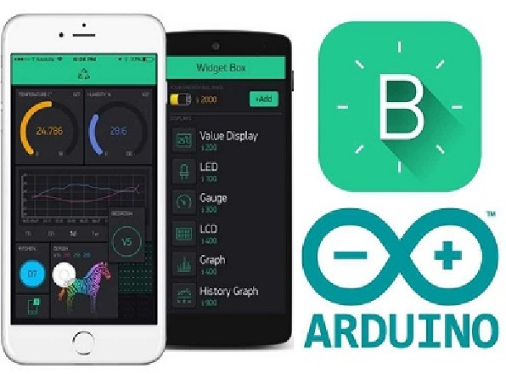

Hình 2.Blynk và giao diện

* + 1. Cách thức hoạt động

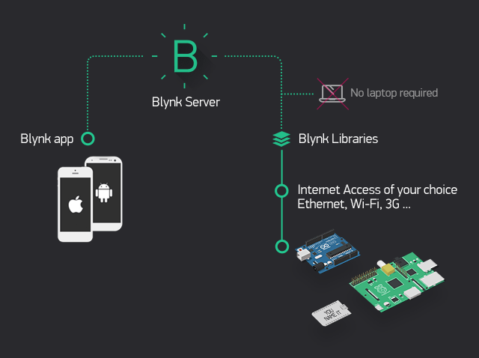

Hình 3.Sơ đồ kết nối Blynk

Blynk được thiết kế cho các ứng dụng IoT. Nó có thể điều khiển thiết bị từ xa, có khả năng đọc, hiển thị dữ liệu cảm biến, có thể lưu trữ dữ liệu, trực quan hóa và nhiều thứ khác.

Blynk bao gồm 3 thành phần chính là:

Ứng dụng Blynk: Cho phép người dùng thiết lập giao diện cho các dự án của mình bằng cách sử dụng các widget khác nhau.

Blynk Server: Là trung tâm chịu trách nhiệm về tất cả các giao tiếp giữa điện thoại thông minh và phần cứng. Bên cạnh đó có thể sử dụng Blynk Cloud hoặc chạy cục bộ máy chủ Blynk riêng của mình. Là mã nguồn mở, có thể dễ dàng thiết lập, xử lý hàng nghìn thiết bị và thậm chí có thể được khởi chạy trên Raspberry Pi.

Thư viện Blynk: Là thư viện dành cho tất cả các nền tảng phần cứng phổ biến hiện nay, cho phép giao tiếp trực tiếp với máy chủ và xử lý tất cả các lệnh đến và đi.

Mỗi khi bạn nhấn một nút bất kì trong ứng dụng Blynk, thông điệp sẽ truyền đến không gian của đám mây Blynk, và tìm đường đến phần cứng của bạn.

* + 1. Đặc tính, đặc điểm
* Cung cấp mã và giao diện người dùng khi thao tác cho tất cả các thiết bị và phần cứng được hỗ trợ
* Kết nối với server thông qua:
* Wifi
* Bluetooth và BLE
* Ethernet
* USB (Serial)
* GSM…
* Cung cấp các giao diện tiện ích, dễ sử dụng
* Thao tác kéo thả trực tiếp trên giao diện mà không cần viết mã
* Dễ dàng tích hợp ứng dụng và thêm chức năng mới bằng cách sử dụng các cổng kết nối ảo được tích hợp trên App Blynk
* Theo dõi lịch sử hoạt động, dữ liệu
* Thông tin liên lạc từ thiết bị đến thiết bị bằng Widget
* Gửi email, tweet, thông báo realtime, hẹn giờ v.v.
* Được cập nhật các tính năng liên tục
  + Sử dụng được nhiều tính năng khác nhau
  + Phần mềm ổn định
  1. Ý TƯỞNG ĐỀ TÀI

Trong phần này em được định hướng và thực hiện đề tài “thiết kế hệ thống điều khiển cửa thông minh và giám sát sử dụng nền tảng Blynk”. Mục tiêu của đề tài là thiết kế được một mô hình cửa tự động qua đó cho phép người dùng có thể giao tiếp, điều khiển, giám sát từ xa các hệ thống. Mô hình có các chức năng sau: Điều khiển thiết bị qua internet, chạm để điều khiển trực tiếp, điều khiển đóng, mở cửa sử dụng RFID, giám sát được nhiệt độ, độ ẩm trong phòng, cảnh báo chống trộm khi có người lạ đột nhập. Đề tài sử dụng các linh kiện phổ biến như: Cảm biến nhiệt độ, độ ẩm DHT11, cảm biến vật cản hồng ngoại, cảm biến chạm, relay đóng ngắt, vi xử lý (ESP8266, ESP01, ESP32), màm hình hiển thị LCD, module sim, khóa điện từ… Mô hình hoạt động dựa trên nền tảng Blynk thông qua app ứng dụng trên smartphone. Ngoài ra cũng có thể điều khiển, giám sát trực tiếp hoặc qua Web.

# CHƯƠNG 3: GIẢI PHÁP PHẦN CỨNG

2. 1. MÔ TẢ PHẦN CỨNG
      1. Arduno UNO R3 [9]

Arduino UNO R3 là kit Arduino UNO thế hệ thứ 3, với khả năng lập trình cho các ứng dụng điều khiển phức tạp do được trang bị cấu hình mạnh cho các loại bộ nhớ ROM, RAM và Flash, các ngõ vào ra digital I/O trong đó có nhiều ngõ có khả năng xuất tín hiệu PWM, các ngõ đọc tín hiệu analog và các chuẩn giao tiếp đa dạng như UART, SPI, TWI (I2C).

Sử dụng ngôn ngữ lập trình C, C++ hoặc Arudino, một ngôn ngữ bắt nguồn từ C, C++ trên phần mềm riêng cho lập trình Arduino IDE.

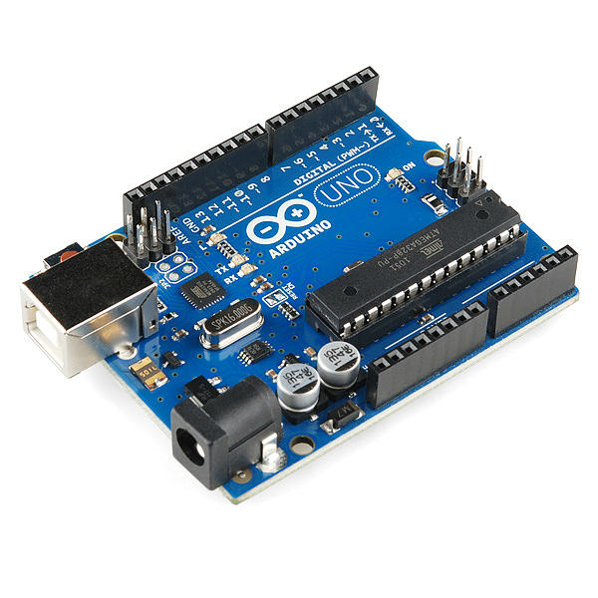

Hình 4.Arduino UNO R3

* Ứng dụng của Arduino UNO R3

Aruino Uno R3 là board mạch được sử dụng phổ biến trong việc tự thiết kế ra các mạch điện tử như điều khiển led, gửi dữ liệu lên lcd, điều khiển motor... Hay được gắn thêm các Shield để kết nối nhiều module cảm biến khác để thực hiện thêm nhiều chức năng mở rộng như gửi dữ liệu qua wifi.

Ngoài ra, hiện nay trên thị trường còn có nhiều biến thể của Arduino Uno để thực hiện thêm các tính năng chuyên dụng, ví dụ như mCore, Orion trên mBot được chuyên dụng với việc dễ dàng phân biệt các loại module nào có thể sử dụng cắm vào trên các cổng để trẻ dễ dàng sử dụng.

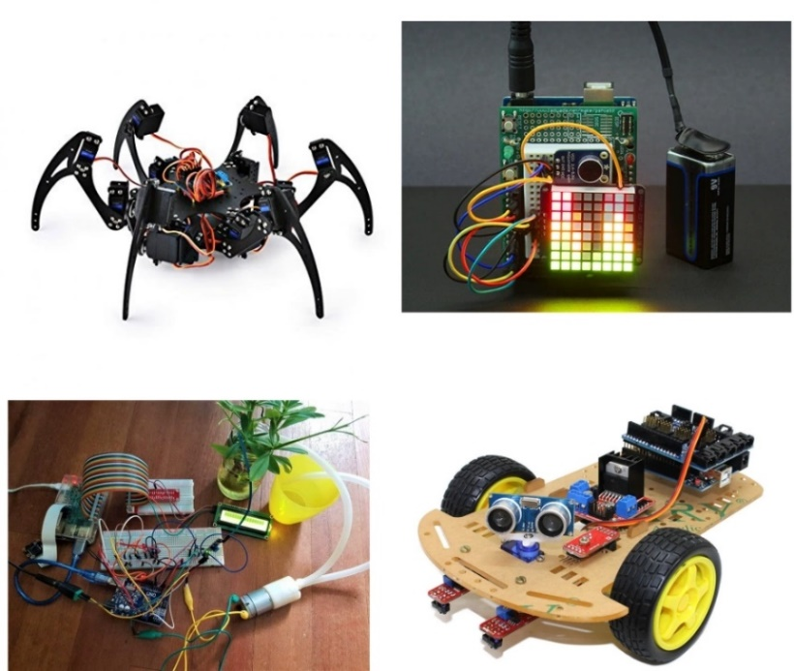

Hình 5.Một số ứng dụng của Arduino

* Thông số của Arduino UNO R3

Bảng 2. 5: Thông số Arduino UNO R3

|  |  |
| --- | --- |
| Vi điều khiển | Atmega328 |
| Điện áp hoạt động | 5V (cấp qua cổng usb) |
| Điện áp kiến nghị | 6-9V |
| Số chân digital I/O | 14 chân (6 chân PWM) |
| Số chân analog | 6 chân |
| Dòng ra tối đa trên mỗi chân I/O | 30 mA |
| Dòng ra tối đa (5V) | 500 mA |
| Dòng ra tối đa (3.3V) | 50 mA |
| Bộ nhớ Flash | 32 KB(Atmega328) với 0.5KB dùng bởi bootloader |
| SRAM | 2 KB(Atmega328) |
| EEPROM | 1 KB(Atmega328) |
| Giao động của thạch anh | 1. Hz |

* + 1. Esp 01 [2][8]

Module thu phát Wifi ESP8266 Uart ESP-01 là một vi mạch wifi giá rẻ có sử dụng IC Wifi SoC ESP8266 của hãng Espressif, được sử dụng để kết nối với các dòng vi điều khiển thực hiện chức năng truyền nhận dữ liệu thông qua Wifi, bluetooth mạch có thiết kế nhỏ gọn, sử dụng giao tiếp UART, ESP-01 được sử dụng trong các ứng dụng điều khiển các thiết bị qua wifi. Module wifi ESP8266 ESP-01 là sự lựa chọn phù hợp cho các ứng dụng liên quan đến IoTnhư: điều khiển thiết bị (robot, vườn thông minh…) qua ứng dụng IoT trên điện thoại.

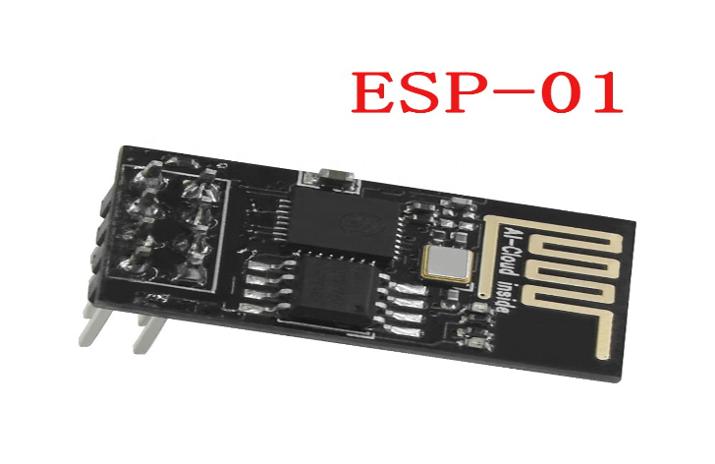

Hình 6.ESP8266 Uart ESP-01

* Thông số kỹ thuật
  + Điện áp sử dụng: 3.3VDC (nên sử dụng module nguồn)
* Điện áp giao tiếp: 3.3 VDC
* Dòng tiêu thụ tối đa: 320 mA
* Hỗ trợ chuẩn: 802.111 b/g/n
* WIFI 2.4G, hỗ trợ các chuẩn bảo mật như: OPEN, WEP, WPA_PSK, WPA2_PSK, WPA_WPA2_PSK.
* Hỗ trợ cả 2 giao tiếp TCP và UDP.
* Chuẩn giao tiếp UART với Firmware hỗ trợ bộ tập lệnh AT Command, tốc độ Baudrate mặc định 9600 hoặc 115200.
* 3 chế độ hoạt động: Client, Access Point, Client & Access Point
* Kích thước: 24.8 x 14.3 mm
* Chức năng chân

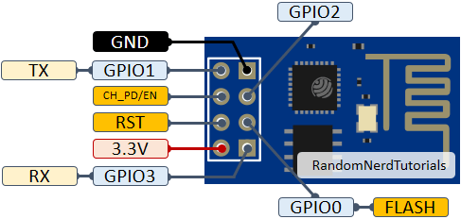

Hình 7.Sơ đồ chân ESP 01

* + VCC: 3.3V, dòng có thể lên 300mA vì thế cần mạch nguồn riêng ams1117 5V->3.3V
* GND: 0V
* Tx: Chân Tx của giao thức UART, kết nối đến chân Rx của vi điều khiển.
* Rx: Chân Rx của giao thức UART, kết nối đến chân Tx của vi điều khiển.
* RST:  chân reset, kéo xuống mass để reset.
* CH_PD: chân này nếu được kéo lên mức cao module sẽ bắt đầu thu phát wifi, kéo xuống mức thấp module dừng phát wifi. Vì ESP8266 khởi động hút dòng lớn nên chúng ta giữ chân này ở mức 0V khi khởi động hệ thống của mình , sau 2 s hãy kéo chân CH_PD lên 3.3V, để đảm bảo module hoạt động ổn định.
* GPIO0: kéo xuống thấp cho chế độ upgrade firmware.
* GPIO2: không sử dụng.
  + 1. Module RFID RC522[1]

Module RFID RC522 là module sử dụng IC MFRC522 của hãng Phillip dùng để đọc và ghi dữ liệu cho thẻ NFC với tần số 13.56mhz, mức giá rẻ và thiết kế nhỏ gọn, module này là sự lựa chọn hàng đầu cho các ứng dụng RFID.

RFID tên viết tắt Radio Frequency Identification là công nghệ nhận dạng đối tượng thông qua sóng vô tuyến. Công nghệ này cho phép nhận biết các đối tượng thông qua bộ thu phát sóng radio, từ đó có thể giám sát, quản lý hoặc lưu trữ từng đối tượng. Một hệ thống RFID thông thường bao gồm 2 thành phần chính một là thẻ tag (chip RFID chứa thông tin) và thứ hai là đầu đọc thẻ RFID (reader) đọc các thông tin trên chip.

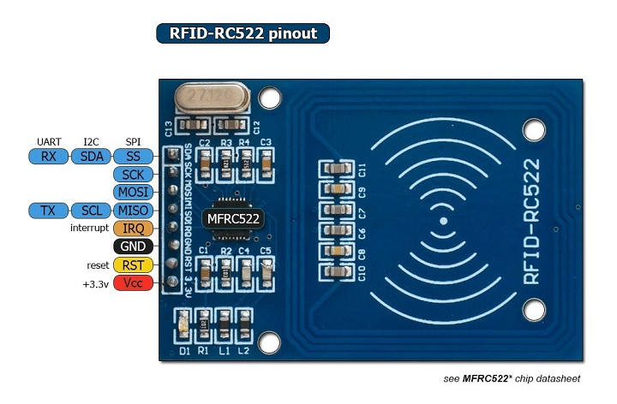

Hình 8.Module RFID RC522

* Bảng thông số Module RFID RC522

|  |  |
| --- | --- |
| Thông số | Module RFID RC522 |
| Chân | 8 |
| Điện áp hoạt động | 3.3V |
| Dòng khi hoạt động | 1A |
| Dòng ở chế độ chờ | 80uA |
| Tần số | 13.56MHz |
| Chuẩn truyền | SPI |
| Tốc độ truyền dữ liệu | 10Mbit/s |
| Khoảng cách hoạt động | 0 – 60mm |
| Kích thước | 40mm x 60mm |

* Cách thức hoạt động của RFID

Một hệ thống RFID bao gồm hai linh kiện chính, thẻ được đặt trực tiếp lên đối tượng mà chúng ta muốn xác định và bộ thu phát hoặc đầu đọc thẻ.

Đầu đọc RFID bao gồm một mô-đun tần số vô tuyến, các bộ điều khiển và cuộn ăng ten tạo ra trường điện từ tần số cao. Thông thường thẻ là một linh kiện thụ động, nên chỉ bao gồm ăng-ten và vi mạch điện tử. Khi nó ở gần trường điện từ của bộ thu phát tín hiệu, do cảm ứng, một điện áp sẽ được tạo ra trong cuộn ăng ten của nó và điện áp cung cấp như là nguồn điện cho vi mạch hoạt động.

Sau khi thẻ được cấp nguồn, thẻ hoạt động và có thể trích xuất thông tin được truyền từ đầu đọc và gửi tin nhắn trở lại đầu đọc, thẻ RFID sử dụng một kỹ thuật gọi là thao tác tải. Khi bật và tắt tải ở ăng-ten của thẻ sẽ ảnh hưởng đến mức tiêu thụ điện của ăng-ten của bộ đọc có thể do sụt áp. Sự thay đổi điện áp trong quá trình này sẽ được ghi lại dưới dạng 0 và 1 và đó là cách dữ liệu được truyền từ thẻ đến đầu đọc.

Ngoài ra dữ liệu giữa đầu đọc và thẻ có thể được truyền theo cách khác, cách này được gọi là khớp nối tán xạ ngược. Trường hợp này, thẻ sử dụng một phần năng lượng nhận được để tạo ra một trường điện từ khác được chọn bởi ăng ten của bộ đọc.

* + 1. Relay 5V [2]

Dùng điện áp để cung cấp cho thiết bị công suất. Để cách ly tín hiệu điều khiển với phần thiết bị công suất có nhiều phương án thực hiện như relay tiếp điểm cơ khí, Solid State Relay, MOC + Triac…

Relay là một công tắc khóa K nhưng khác với công tắc thường ở chổ là Relay được kích hoạt bằng điện. Trong mạch relay được sử dụng với mục đích đóng ngắt các thiết bị điện theo yêu cầu.

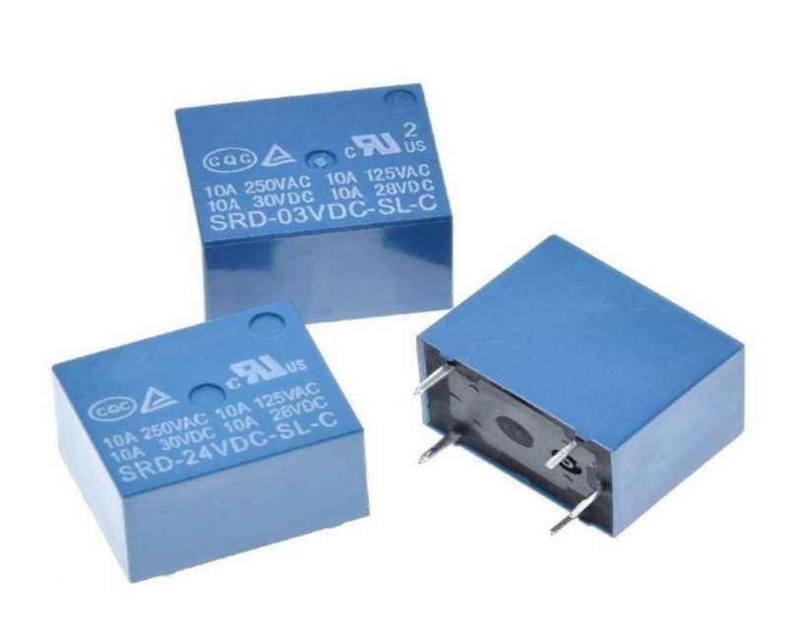

Hình 9.Relay 5V

* Thông số kỹ thuật của Relay
* Điện áp điều khiển: 5V
* Dòng điện tiêu thụ: 80mA
* Dòng điện và điện áp AC cực đại: 10A → 250VAC
* Thời gian tác động: 10ms.
  + - Thời gian nhã hãm: 5ms
* Nhiệt độ hoạt động: -45℃ → 75℃

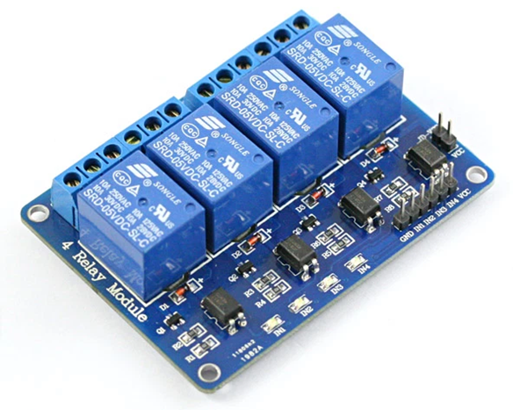

Hình 10.Module Relay

* Thông số của module Relay

Một module relay được tạo nên bởi 2 linh kiện cơ bản là rơ-le và transistor, module rơ-le có những thông số riêng của chúng.

Hiệu điện thế kích tối ưu:

* 10A – 250VAC: Cường độ dòng điện tối đa qua các tiếp điểm của relay là 10A với hiệu điện thế tối ưu 250VAC.
* 10A – 30VDC: Cường độ dòng điện tối đa qua các tiếp điểm của relay là 10A với hiệu điện thế tối ưu 30VDC.
* 10A – 125VAC: Cường độ dòng điện tối đa qua các tiếp điểm của relay là 10A với hiệu điện thế tối ưu 125VAC.
* 10A – 28VDC: Cường độ dòng điện tối đa qua các tiếp điểm của relay là 10A với hiệu điện thế tối ưu 28VDC.
* SRD – 05VDC – SL – C: Hiệu điện thế kích tối ưu để module hoạt động là là 5V.

Hiện nay module relay được ứng dụng khá phổ biến nhất trong các ứng dụng tự động hóa, điện tử. Chúng thường được sử dụng kèm theo với một số loại cảm biến báo mức độ như cảm biến nhiệt độ, độ ẩm, áp suất, mực nước… Relay thường sẽ được tích hợp ở ngõ ra của các loại màn hình hiển thị, các công tắc báo mức hay thiết bị chuyển đổi tín hiệu. Sử dụng các tín hiệu từ các cảm biến có điện áp nhỏ để từ đó kích hoạt các thiết bị có điện áp cao hơn. Vì thế em đã sử dụng module Relay vào đề tài của mình để điều khiển các thiết bị.

* + 1. Màn hình hiển thị LCD 16x2 [6]

Màn hình LCD 16x2 là màn hình hiển thị thông số, trạng thái được sử dụng rộng rãi trong các dự án điện tử và lập trình cho phép hiển thị các dữ liệu đã lập trình để quan sát.

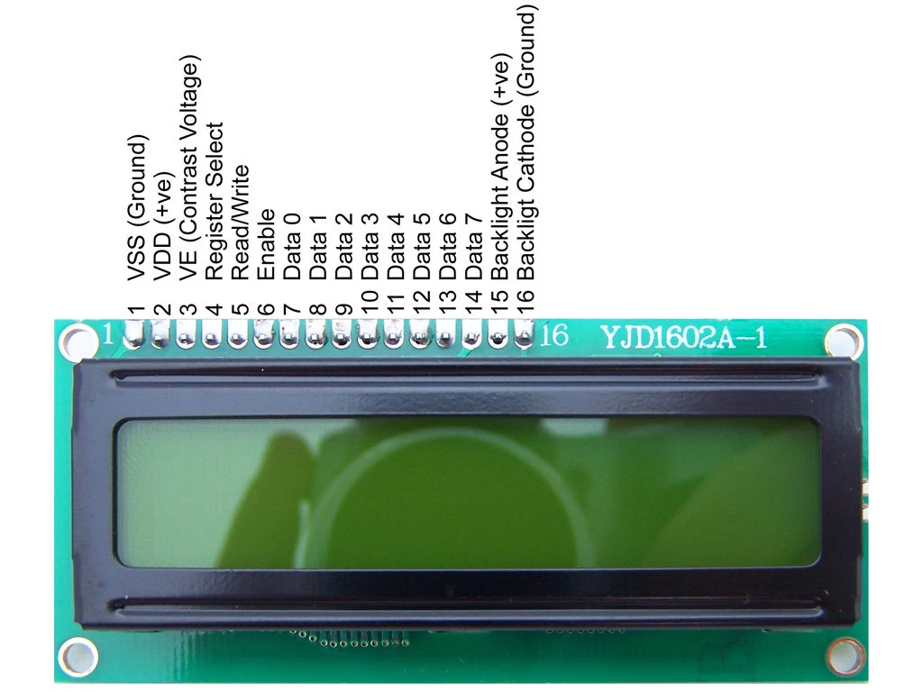

Hình 11.Màn hình LCD 16x2

* Chức năng chân:
  + - LCD được sử dụng để hiển thị trạng thái hoặc các thông số kỹ thuật
* LCD 16×2 gồm có 16 chân trong đó 8 chân là dữ liệu (D0 – D7) và 3 chân dùng để điều khiển (RS, RW, EN).
* 5 chân còn lại dùng để cấp nguồn và đèn nền cho LCD 16×2 hoạt động.
* Các chân điều khiển giúp dễ dàng cấu hình LCD ở các chế độ,chế độ lệnh hoặc chế độ dữ liệu.
* Chúng còn giúp ta cấu hình ở chế độ đọc hoặc ghi.
* LCD 16×2 có thể sử dụng ở 2 chế độ khác nhau, chế độ 4bit hoặc 8bit tùy theo ứng dụng.
* Thông số kỹ thuật:
* Hoạt động ổn định từ 2.7V- 5,5V
* Điện áp mức cao: >2.4V
* Điện áp mức thấp: <0.4V
* Dòng điện cấp nguồn: 350uA- 600uA
* Nhiệt độ hoạt động: -30℃- 75℃

* + 1. Khóa chốt điện từ LY-03 12VDC [10]

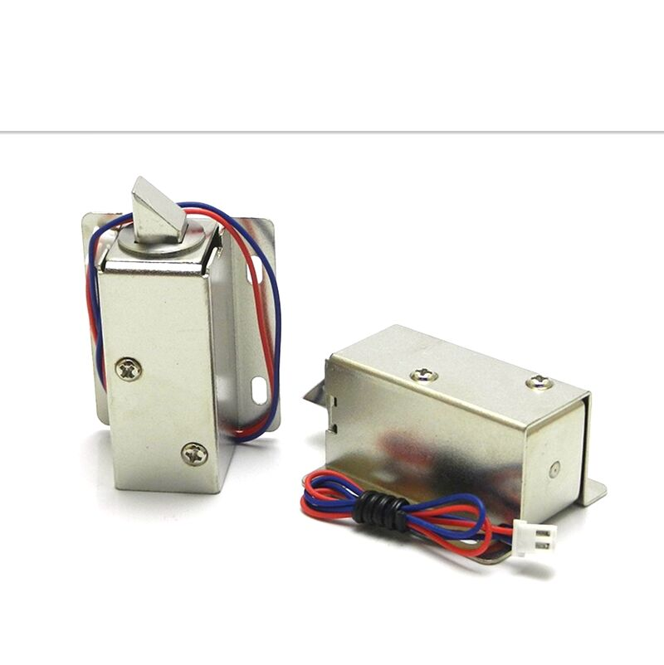

Hình 12.Khóa chốt điện từ LY-03 12VDC

Khóa chốt điện Solenoid Lock LY-03, có chức năng hoạt động như một ổ khóa cửa thông thường nhưng có sử dụng thêm Solenoid để kích đóng mở bằng điện, được sử dụng nhiều trong nhà thông minh hoặc các loại tủ, cửa điện..., khóa sử dụng điện áp 12 / 24VDC, là loại thường đóng với chất lượng tốt, độ bền cao.

* Thông số kỹ thuật
* Vật liệu: Thép không gỉ
* Nguồn điện: 12V DC
* Dòng điện làm việc: 0.8A
* Công suất: 9.6W
* Yêu cầu nguồn cấp: 12VDC/1A
* Kích thước: L54xD38xH28
* Thời gian cấp nguồn: nhỏ hơn10 giây
* Trọng lượng: 150g
  1. CÁC CHUẨN TRUYỀN DỮ LIỆU
     1. Chuẩn truyền thông UART [3]

UART tên đầy đủ là “Universal Asynchronous Receiver / Transmitter” là một vi mạch sẵn có trong một vi điều khiển nhưng không giống như các giao thức truyền thông (I2C & SPI). Chức năng chính của chuẩn truyền thông UART là truyền dữ liệu nối tiếp. Trong UART, giao tiếp giữa hai thiết bị có thể được thực hiện theo hai cách là giao tiếp dữ liệu nối tiếp và giao tiếp dữ liệu song song.

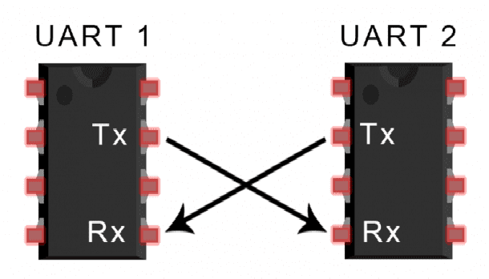

Hình 13.Hai thiết bị UART kết nối với nhau

* Một số thông số:
* Baudrate: biểu thị tốc độ truyền bit – là số bit truyền đi trong 1 giây (bps – bit per second)
* Data Frame: là khung truyền dữ liệu, gồm các data bits có độ dài 5-9 bits
* Start bit: là bit đầu tiên được truyền trong 1 Frame. Báo hiệu cho thiết bị nhận có một gói dữ liệu sắp đc truyền đến. Đường truyền UART luôn ở trạng thái cao mức mức cao“1” cho đến khi chip muốn truyền dữ liệu đi thì nó gửi bit start bằng cách kéo xuống mức thấp “0”
* Stop bit: là 1 hoặc các bit báo cho thiết bị rằng các bit đã được gửi xong. Thiết bị nhận sẽ tiến hành kiểm tra khung truyền nhằm đảm bảo tính đúng đắn của dữ liệu, thường ở mức 5V. Và có thể có 1 hoặc 2 stop.
* Parity bit Là bit kiểm tra dữ liệu đúng không, có 2 loại parity: chẵn (even parity), lẻ (old parity). Parity chẵn là bit parity thêm vào để số số 1 trong data + parity = chẵn parity lẻ là bit parity thêm vào để số số 1 trong data + parity = lẻ. Bit Parity là không bắt buộc nên có thể dùng hoặc không.

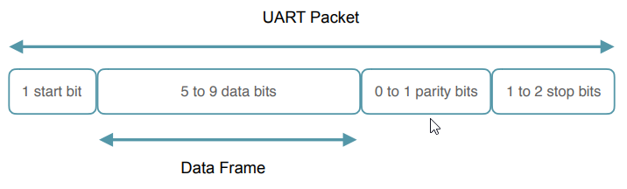

Hình 14.Truyền thông UART

* Bit bắt đầu

Đường truyền dữ liệu UART thường được thiết lập ở mức điện áp cao khi không truyền dữ liệu. Để bắt đầu truyền dữ liệu, khi UART truyền dữ liệu sẽ kéo đường truyền từ mức cao xuống mức thấp trong một chu kỳ clock. Khi UART nhận và phát hiện sự chuyển đổi điện áp từ cao xuống thấp, thì tiến hành đọc các bit trong khung dữ liệu ở tần số của tốc độ truyền.

* Khung dữ liệu

Khung dữ liệu chứa dữ liệu thực tế cần chuyển. khung dữ liệu có thể dài từ 5bit đến 8bit nếu sử dụng bit chẵn lẻ. Còn nếu không sử dụng bit chẵn lẻ, thì khung dữ liệu có thể dài 9 bit. Trong hầu hết các trường hợp, dữ liệu được gửi đi với bit ít quan trọng nhất trước tiên.

* Bit chẵn lẻ

Bit chẵn lẻ là một cách để UART nhận cho biết liệu có bất kỳ dữ liệu nào đã thay đổi trong quá trình truyền đi hay không. Bit có thể bị thay đổi bởi một số yếu tố như bức xạ điện từ, tốc độ truyền không khớp hoặc truyền dữ liệu khoảng cách xa. Sau khi UART nhận tiến hành đọc khung dữ liệu, nó sẽ đếm số bit có giá trị là 1 và kiểm tra xem tổng số là số chẵn hay lẻ. Nếu bit chẵn lẻ là 0 (tính chẵn), thì tổng các bit 1 trong khung truyền dữ liệu phải là một số chẵn. Còn nếu bit chẵn lẻ là số 1 (tính lẻ), thì các bit 1 trong khung truyền dữ liệu sẽ tổng thành một số lẻ. Khi bit chẵn lẻ khớp với dữ liệu truyền đi, UART sẽ biết rằng quá trình truyền không xảy ra lỗi. Nhưng nếu bit chẵn lẻ là 0 và tổng là số lẻ; hoặc bit chẵn lẻ là 1 và tổng số là chẵn, UART sẽ biết rằng các bit trong khung dữ liệu đã thay đổi trong quá trình truyền.

* Bit dừng

Là bit để báo hiệu sự kết thúc của quá trình truyền, UART sẽ gửi tín hiệu điều khiển đường truyền dữ liệu từ điện áp thấp đến điện áp cao trong ít nhất khoảng 2 bit.

Có thể nói ngắn gọn như sau. Quá trình truyền dữ liệu diễn ra dưới dạng các gói dữ liệu, bắt đầu bằng một bit bắt đầu, đường mức cao được kéo xuống thấp. Sau bit bắt đầu, năm đến chín bit dữ liệu truyền trong khung dữ liệu của gói dữ liệu, theo sau là bit chẵn lẻ tùy chọn để xác minh việc truyền dữ liệu thích hợp. Cuối cùng, một hoặc nhiều bit dừng được truyền ở nơi đường đặt ở mức cao. Như vậy là kết thúc một gói.

UART là giao thức không đồng bộ, do đó không có đường clock nào điều chỉnh tốc độ truyền dữ liệu. Người dùng phải đặt cả hai thiết bị để giao tiếp ở cùng tốc độ. Tốc độ này được gọi là tốc độ truyền, được biểu thị bằng bit trên giây hoặc bps. Tốc độ truyền thay đổi đáng kể, từ 9600 baud đến 115200 và hơn nữa. Tốc độ truyền giữa UART truyền và nhận chỉ có thể chênh lệch khoảng 10% trước khi thời gian của các bit bị lệch quá xa.

* + 1. Chuẩn giao tiếp I2C [6]

I2C là tên viết tắt của cụm từ “Inter-Integrated Circuit”. I2C là một chuẩn giao tiếp được phát triển bởi Philips Semiconductors để truyền dữ liệu giữa một bộ xử lý trung tâm với nhiều IC khác trên cùng một board mạch chỉ sử dụng hai đường truyền tín hiệu chính SDA và SCL.

Do tính đơn giản của chuẩn này nên loại giao thức này được sử dụng rộng rãi cho giao tiếp giữa vi điều khiển và mảng cảm biến, các thiết bị hiển thị, thiết bị IoT, EEPROMs…

Đây là một chuẩn giao tiếp nối tiếp đồng bộ. Được hiểu là các bit dữ liệu được truyền từng bit một theo các khoảng thời gian đều đặn được thiết lập bởi một tín hiệu đồng hồ tham chiếu.

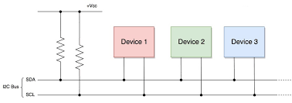

Hình 15.Bus I2C và các thiết bị

* Đặc điểm của giao tiếp I2C

I2C sử dụng 2 đường truyền tín hiệu chính là SCL và SDA

* Chỉ cần có hai đường bus (dây) chung có thể điều khiển bất kỳ thiết bị / IC nào trên mạng I2C
* Không cần giới hạn về tốc độ truyền dữ liệu như trong giao tiếp UART. Do vậy, tốc độ truyền dữ liệu có thể được điều chỉnh cho sao cho phù hợp.
* Cơ chế đơn giản để thực hiện việc xác thực dữ liệu được truyền đi
* Sử dụng hệ thống địa chỉ bit để xác định một thiết bị / IC cụ thể trên bus I2C
* Các mạng I2C dễ dàng mở rộng. Các thiết bị mới có thể được kết nối đơn giản với hai đường bus chung I2C
* Chế độ hoạt động (tốc độ truyền):

Các bus I2C chuẩn truyền 8bit dữ liệu có hướng trên đường truyền với tốc độ:

* Chế độ truyền tiêu chuẩn (Standard mode) với tốc độ là 100Kbit/s
* Chế độ truyền nhanh (Fast mode) tốc độ có thể kên tới 400Kbit/s
* Chế độ truyền cao tốc High-Speed (Hs) mode truyền cao nhất với tốc độ 3,4Mbit/s

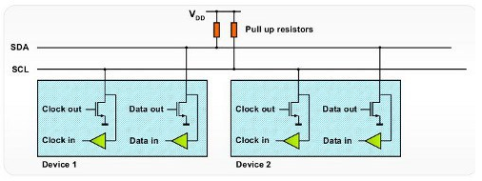

Hình 16.Kết nối thiết bị vào bus I2C ở chế độ chuẩn (Standard mode) và chế độ nhanh (Fast mode)

Một bus I2C có thể hoạt động ở nhiều chế độ khác nhau:

* Một chủ một tớ (one master- one slave)
* Một chủ nhiều tớ (one master – multi slave)
* Nhiều chủ nhiều tớ (multi master – multi slave)

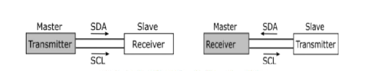

Hình 17.Truyền nhận dữ liệu giữa chủ /tớ

Start là điều kiện khởi đầu, báo hiệu bắt đầu của của quá trình giao tiếp, còn Stop báo hiệu kết thúc một giao tiếp. Hình dưới đây mô tả điều kiện Start và Stop của bus I2C. Ban đầu khi chưa thực hiện quá trình giao tiếp, cả hai đường SDA và SCL đều ở mức cao (SDA=SCL=HIGH) tức mức 1. Lúc này bus I2C được coi là dỗi (bus free), sẵn sàng thực hiện giao tiếp. Hai điều kiện Start và Stop là không thể thiếu trong quá trình giao tiếp giữa các thiết bị I2C với nhau.

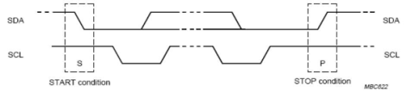

Hình 18.Điều kiện Start và Stop của bus I2C

Điều kiện START một sự chuyển đổi trạng thái từ mức cao xuống mức thấp trên đường SDA trong khi đường SCL đang ở mức cao (cao = 1; thấp = 0) báo hiệu một điều kiện START

Điều kiện STOP: Một sự chuyển đổi trạng thái từ mức thấp lên mức cao trên đường

SDA trong khi đường SCL dang ở mức cao.

Cả hai điều kiện START và STOP này đều được tạo ra bởi thiết bị chủ. Sau tín hiệu START, bus I2C coi như đang trong trạng thái làm việc (busy). Bus I2C sẽ rồi, sẵn sàng cho một giao tiếp mới sau tín hiệu STOP từ phía thiết bị chủ.

Sau khi có một điều kiện START trong quá trình giao tiếp, khi có một tín hiệu

START được lặp lại thay vì một tín hiệu STOP thì bus I2C vẫn tiếp tục trong trạng thái bận và không hoạt động. Tín hiệu START và lặp lại START đều có chức năng tương tự nhau là khởi tạo một giao tiếp.

* Giao thức truyền dữ liệu

Giao thức sau đây (tập hợp các quy tắc) được theo sau bởi thiết bị Master và các thiết bị Slave để truyền dữ liệu qua lại giữa chúng.

Dữ liệu được truyền giữa thiết bị Master và các thiết bị Slave thông qua một đường dữ liệu duy nhất là SDA, thông qua các chuỗi có cấu trúc gồm các số 0 và 1 (bit). Mỗi chuỗi số 0 và 1 được gọi là giao dịch (transaction) và dữ liệu trong mỗi giao dịch có cấu trúc như sau:

* ***Điều kiện bắt đầu (****Start Condition):*

Bất cứ khi nào một thiết bị chủ hay IC quyết định bắt đầu một giao dịch, nó sẽ chuyển mạch SDA từ mức điện áp cao xuống mức điện áp thấp trước khi đường SCL chuyển từ cao xuống thấp.

Khi có điều kiện bắt đầu được gửi bởi thiết bị Master, tất cả các thiết bị Slave đều hoạt động ngay cả khi đang ở chế độ ngủ (sleep mode) và đợi bit địa chỉ.

* ***Khối địa chỉ:***

Bao gồm 7bit và được lấp đầy với địa chỉ của thiết bị Slave đến qua đó thiết bị Master gửi / nhận dữ liệu. Tất cả các thiết bị Slave trên bus I2C tiến hành so sánh các bit địa chỉ này với địa chỉ của chúng.

* ***Bit Read / Write:***

Bit này xác định hướng truyền dữ liệu. Nếu thiết bị IC Master cần gửi dữ liệu đến thiết bị Slave, bit này được thiết lập là mức ‘0’. Nếu IC Master cần nhận dữ liệu từ thiết bị Slave, bit này được thiết lập là mức ‘1’.

* ***Bit ACK / NACK:***

ACK / NACK là viết tắt của Acknowledged/Not-Acknowledged. Nếu địa chỉ vật lý của bất kỳ thiết bị Slave đến nào trùng với địa chỉ được thiết bị Master phát, giá trị của bit này được set là ‘0’ bởi thiết bị Slave. Ngược lại, giá trị vẫn ở mức logic ‘1’ mức mặc định.

* ***Khối dữ liệu:***

Dữ liệu bao gồm 8bit và chúng được thiết lập bởi bên gửi, với các bit dữ liệu cần truyền tới bên nhận. Khối này được theo sau bởi một bit ACK / NACK và được set thành mức ‘0’ bởi bên nhận nếu nó nhận thành công dữ liệu. Ngược lại, vẫn ở mức logic ‘1’.

Sự kết hợp của khối dữ liệu theo sau bởi bit ACK / NACK được lặp lại cho đến quá trình truyền dữ liệu được hoàn tất.

* ***Điều kiện kết thúc (Stop condition):***

Sau khi các khung dữ liệu cần thiết được truyền qua đường truyền SDA, thiết bị Master chuyển đường SDA từ mức điện áp thấp sang mức điện áp cao trước khi đường SCL chuyển từ mức cao xuống mức thấp.

* **Quá trình truyền dữ liệu**

Dữ liệu được truyền trên bus I2C theo từng bit một, bit dữ liệu được truyền đi tại mỗi sườn dương của xung đồng hồ trên dây SCL, quá trình thay đổi bit dữ liệu chỉ xảy ra khi SCL đang ở mức thấp.

Mỗi byte dữ liệu được truyền có độ dài tối đa là 8 bits dữ liệu. Số lượng byte có thể truyền đi trong một lần là không hạn chế. Mỗi byte được truyền đi theo sau là một bit ACK để báo hiệu đã nhận dữ liệu. Bit có trong số cao nhất (MSB) sẽ được truyền đi đầu tiên, các bít còn lại sẽ được truyền đi lần lượn. Sau 8 xung clock trên dãy SCL, 8 bit dữ liệu đã được truyền đi. Lúc này ở thiết bị nhận, sau khi đã nhận đủ đủ số lượng 8 bít dữ liệu sẽ kéo dây SDA xuống mức thấp tạo một xung ACK ứng với xung clock thứ 9 trên dãy SDA để bảo hiệu đã nhận đủ 8 bit dữ liệu. Thiết bị truyền sau khi nhận được bit ACK sẽ tiếp tục thực hiện quá trình truyền hoặc kết thúc quá trình truyền.

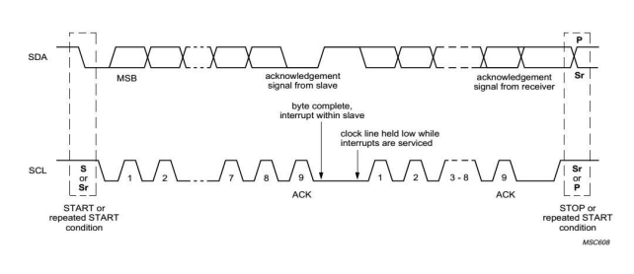

Hình 19.Dữ liệu truyền trên bus I2C

Một byte truyền đi có kèm theo bit ACK là điều kiện bắt buộc trong quá trình truyền, nhằm đảm bảo cho quá trình truyền nhận được diễn ra chính xác. Khi không nhận được đúng địa hay khi muốn kết thúc quá trình giao tiếp, thiết bị nhận sẽ gởi một xung Not-ACK (SDA ở mức cao) để báo cho thiết bị chủ biết, thiết bị chủ sẽ tạo xung xung STOP để dừng lại hay lặp lại một xung START để bắt đầu quá trình mới.

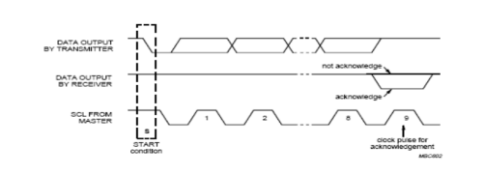

Hình 20.Bit ACK trên bus I2C

* + 1. Chuẩn giao tiếp SPI [5]

Giao tiếp ngoại vi nối tiếp hay còn gọi là giao tiếp SPI (**S**erial **P**eripheral **I**nterface) là một chuẩn giao tiếp đồng bộ nối tiếp để truyền dữ liệu ở chế độ song toàn phần tức trong cùng một thời điểm có thể xảy ra đồng thời cả quá trình truyền và nhận.

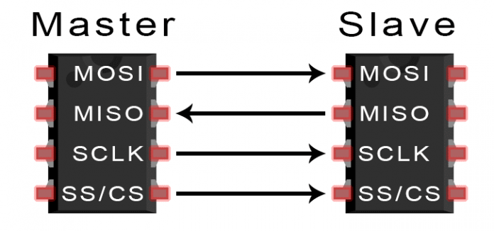

Hình 21.Giao tiếp SPI

Giao tiếp ngoại vi nối tiếp (SPI) là một loại giao thức kiểu Master – Slave cung cấp một giao diện truyền nhận đơn giản và chi phí thấp giữa vi điều khiển và các thiết bị ngoại vi.

Giao diện SPI được sử dụng tích hợp trong một số thiết bị như:

* Các bộ chuyển đổi tín hiệu(DAC và ADC)
* Các loại bộ nhớ (EEPROM và FLASH)
* Các dòng IC thời gian thực
* Một số loại cảm biến (nhiệt độ, độ ẩm, áp suất…)
* Và một số loại thiết bị như: Bộ trộn tín hiệu analog, màn hình LCD, Graphic LCD…
* Cấu trúc SPI

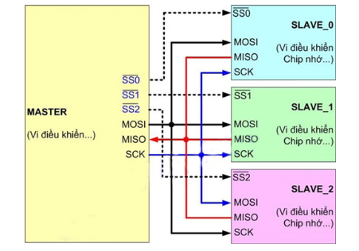

Hình 22.Giao diện SPI

* Các tín hiệu của giao diện SPI

Bảng 2. 6: Bảng tín hiệu SPI

|  |  |  |
| --- | --- | --- |
| Tên tín hiệu | Chiều | Mô tả |
| SCK | Master: đầu ra  Slave: đầu vào | Clock đồng bộ truyền/ nhận dữ liệu luôn được cung cấp bởi Master |
| SS | Master: đầu ra  Slave: đầu vào | Tín hiệu kết nối với Slave. Master kích hoạt tín hiệu này nếu muốn truyền/ nhận dữ liệu với Slave. |
| Master: MOSI  Slave:  SDO hoặc SO | Đầu ra | Đầu ra dữ liệu nối tiếp  - Với Master tín hiệu có tên Master Out Slave In  - Với Slave tín hiệu có tên Slave Data Out |
| Master: MISO  Slave:  SDI hoặc SI | Đầu vào | Đầu vào dữ liệu nối tiếp   * Với Master tín hiệu có tên Master In Slave Out * Với Slave tín hiệu có tên Slave Data In |

* Cách thức hoạt động của SPI
* *Xung nhịp:*

Tín hiệu xung nhịp tiến hành đồng bộ hóa đầu ra của các bit dữ liệu từ master để lấy mẫu các bit của slave. Mỗi một bit dữ liệu được truyền trong mỗi chu kỳ xung nhịp, do đó tốc độ truyền dữ liệu được xác định thông qua tần số của tín hiệu xung nhịp. Giao tiếp SPI bắt đầu khởi tạo bởi master kể từ khi master cấu hình và tạo ra tín hiệu xung nhịp.

Bất kỳ giao thức giao tiếp nào mà các thiết bị chia sẻ tín hiệu xung nhịp thì đều được gọi là giao thức đồng bộ. SPI là một giao thức giao tiếp đồng bộ. Ngoài ra còn có các phương thức không đồng bộ không sử dụng tín hiệu xung nhịp. Như trong giao tiếp UART, cả hai bên đều được thiết lập tốc độ truyền được cấu hình sẵn để chỉ ra tốc độ và thời gian truyền dữ liệu.

Tín hiệu xung nhịp trong SPI có thể được sửa bằng cách sử dụng các thuộc tính của phân cực xung nhịp và pha của xung nhịp. Hai thuộc phân cực xung nhịp và pha xung nhịp này làm việc cùng nhau để xác định khi nào các bit được xuất ra và khi được lấy mẫu. Phân cực xung nhịp có thể được thiết lập bởi master để cho phép các bit được xuất ra và lấy mẫu trên cạnh lên hoặc xuống của chu kỳ xung nhịp. Pha xung nhịp có thể được đặt để đầu ra và lấy mẫu xảy ra trên cạnh đầu tiên hoặc cạnh thứ hai của chu kỳ xung nhịp, bất kể nó đang tăng hay giảm.

* *Slave Select:*

Master có thể chọn slave mà nó muốn giao tiếp bằng cách đặt đường CS / SS của slave ở mức điện áp thấp. Ở trạng thái idle, không truyền tải, dòng slave select được giữ ở mức điện áp cao. Nhiều chân CS / SS có thể có sẵn trên thiết bị master cho phép đấu dây song song nhiều slave. Nếu chỉ có một chân CS / SS, nhiều slave có thể được kết nối với master bằng cách nối chuỗi.

* *Nhiều slave:*

SPI có thể thiết lập để hoạt động với một master và một slave duy nhất, và nó có thể được thiết lập với nhiều slave do một master duy nhất điều khiển. Có hai cách để kết nối nhiều slave với master. Nếu master có nhiều chân slave select, các slave có thể được nối dây song song.

* MOSI và MISO:

Master gửi dữ liệu từng bít nối tiếp đến slave qua đường MOSI. Slave nhận dữ liệu được gửi qua từ master tại chân MOSI. Dữ liệu được gửi từ master đến slave thường được gửi với những bit quan trọng nhất trước.

Slave cũng có thể gửi dữ liệu trở lại master thông qua đường MISO nối tiếp. Dữ liệu được gửi từ slave trở lại master thường được gửi với những bit ít quan trọng trước.

* Các bước truyền dữ liệu SPI

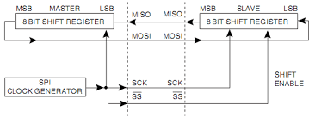

Hình 23.Truyền dữ liệu SPI

* + Master ra tín hiệu xung nhịp.
  + Master chuyển chân SS / CS sang trạng thái điện áp thấp, điều này cũng sẽ kích hoạt Slave.
  + Master gửi tài liệu từng bit một tới slave dọc theo đường MOSI. Slave đọc những bit khi nó nhận được.
  + Nếu cần phản hồi, slave sẽ trả lại tài liệu từng bit một cho master dọc theo đường MISO. Master đọc những bit khi nó nhận đã được.

CHƯƠNG 4: THIẾT KẾ VÀ THI CÔNG HỆ THỐNG

2. 1. GIỚI THIỆU

Trong chương này em trình bày về cách thiết kế, sơ đồ khối, sơ đồ nguyên lý của các board mạch của hệ thống: mạch điều khiển các thiết bị ngõ ra có sử dụng relay, mạch nguồn cung cấp điện áp – dòng điện cho cả hệ thống. Quá trình vẽ mạch in lắp ráp các thiết bị, đo kiểm tra mạch, lắp ráp mô hình. Thiết kế lưu đồ giải thuật cho chương trình và viết chương trình cho hệ thống. Trình bày về những kết quả đã được mục tiêu để ra sau quá trình nghiên cứu thi công.

* 1. THIẾT KẾ HỆ THỐNG
     1. Thiết kế sơ đồ khối của hệ thống

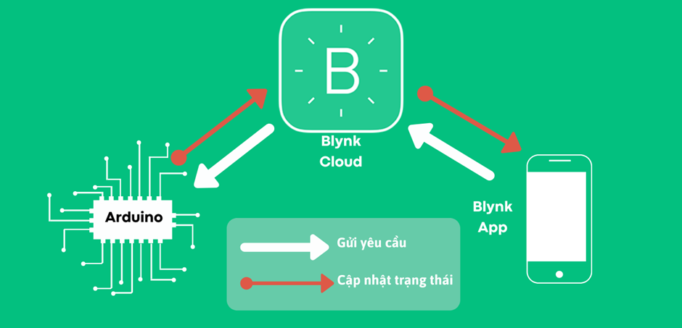

Hình 24.Sơ đồ khối hệ thống

* + 1. **Chức năng từng khối**
* Khối nguồn: Vì sự hoạt động ổn định của toàn hệ thống nên khối nguồn có nhiệm vụ hết sức quan trọng. Trong đề tài này, em sử dụng 4 nguồn: 220VAC cho các bóng đèn và khối adapter để chuyển từ 220V xuống 12VDC và 5VDC; 12VDC cấp cho quạt; 5V cấp cho Arduino Uno, Module Sim800L,và NodeMCU ESP8266, ESP32, ESP-01.
* Khối điều khiển: Đây được coi là bộ não của toàn hệ thống, khối này thực hiện các chức năng như đọc các giá trị cảm biến, xử lý và gửi chúng lên cơ sở dữ liệu, để người dùng có thể giám sát và điều khiển các thiết bị như mong muốn.

* + 1. Sơ đồ nguyên lý toàn mạch

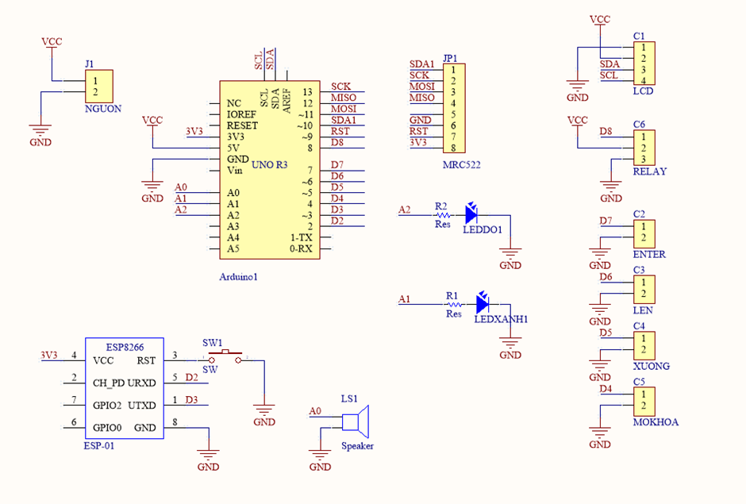

Hình 25.Sơ đồ nguyên lý mạch mở khóa cửa bằng thẻ RFID

* 1. THI CÔNG HỆ THỐNG
     1. Thi công board mạch

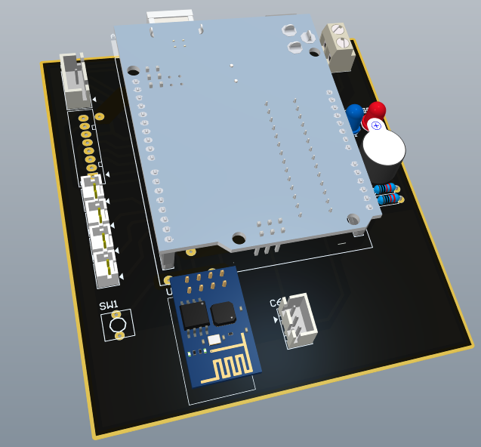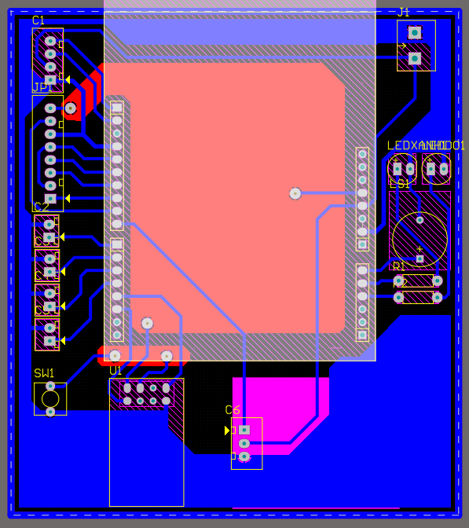

Hình 26.PCB và hình 3D của mạch RFID

### **Quá trình làm mạch**

|  |  |
| --- | --- |
|  |  |
| Hình 27.Một số hình ảnh về quá trình làm mạch |  |

* + 1. Lắp ráp và kiểm tra

Sau qua trình thi công mạch em tiến hành lắp ráp và hàn linh kiện. Kiểm tra mạch xem hệ thống có bị đứt, chập mạch hay không nhờ vào đồng hồ VOM. Kiểm tra chân nguồn, chân điều khiển. Quan sát các đường mạch có bị sát vào nhau hay không, nếu có thì dùng mũi khoan cỡ 0.8 ly tách nhẹ đường mạch bị sát vào nhau. Kiểm tra mạch trong quá trình thi công nếu bị đứt dây thì dùng dây điện nối lại hoặc dùng chì để nối. Sau khi kiểm tra board mạch xong ta tiến hành gắn linh kiện vào mạch và tiến hành hàn gắn linh kiện.

|  |  |
| --- | --- |
|  |  |

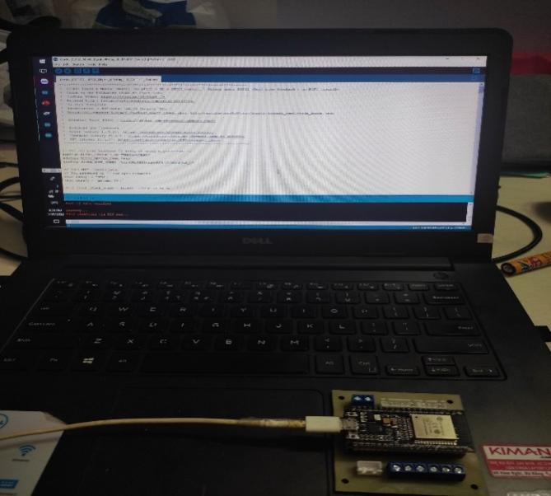

Hình 28.Một số hình ảnh quá trình lắp ráp mô hình và kiểm tra

* 1. LẬP TRÌNH HỆ THỐNG
     1. Lưu đồ giải thuật
* Lưu đồ giải thuật của hệ thống

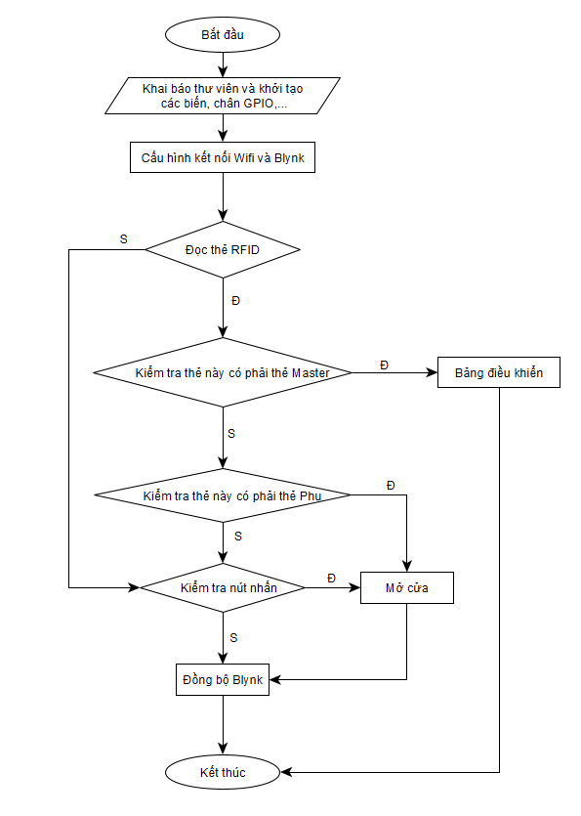

Hình 29.Lưu đồ giải thuật của hệ thống

Đây là lưu đồ thuật toán sử dụng thẻ RFID để thực hiện quá trình đóng mở cửa. Khi đọc được giá trị của thẻ, đầu tiên ta kiểm tra thẻ này có phải thẻ Master hay không? Nếu đây là thẻ Master thì ta sẽ đi vào chương trình con: bảng điều khiển. Nếu như không phải thẻ Master, ta kiểm tra xem thẻ này có phải là thẻ phụ hay không? (Thẻ phụ là thẻ được lưu trong bộ nhớ EPPROM của vi điều khiển) Nếu là thẻ phụ lập tức cửa được mở, ngược lại nếu như đó không phải thẻ phụ, tức là thẻ này không có tron EPPROM và chương trình báo sai thẻ. Ngoài ra, chúng ta cũng có thể mở cửa bằng nút nhấn vật lý hoặc nút nhấn ảo trên Blynk và chúng cũng được đồng bộ với nhau để dễ dàng sử dụng.

* **Lưu đồ giải thuật chương trình con của hệ thống**

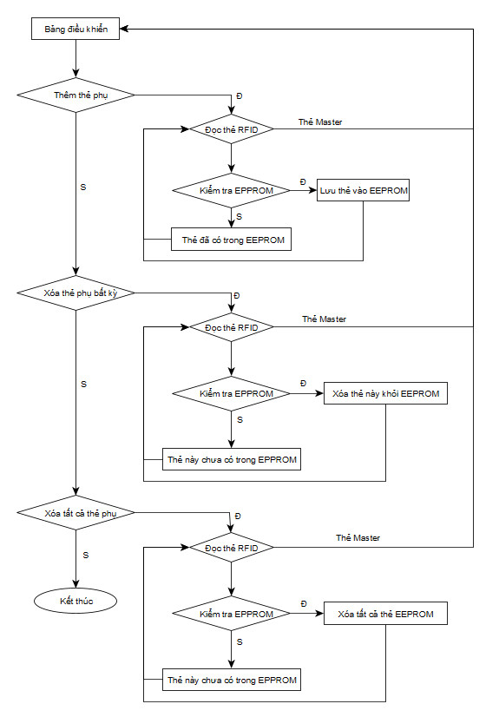

Hình 30.Chương trình con hệ thống 3

Khi cảm biến đọc được thẻ Master, lập tức ta đi vào chương trình con. Ở chương trình con này, có các mục sau để ta dễ dàng thực hiện: thêm thẻ phụ, xóa thẻ bất kì, xóa tất cả thẻ và thoát.

* Nếu ta chọn thêm thẻ phụ, sau khi quẹt thẻ, thẻ sẽ được lưu vào bộ nhớ EPPROM, nếu ta sử dụng lại thẻ đã có trong bộ nhớ để thêm thẻ thì chương trình sẽ báo thẻ đã có trong bộ nhớ.
* Nếu ta chọn xóa bất kỳ thẻ, khi ta quẹt thẻ xong, thẻ sẽ được xóa khỏi bộ nhớ, nếu thẻ không có trong bộ nhớ mà ta tiến hình quẹt thẻ thì chương trình sẽ báo thẻ này chưa có trong bộ nhớ.
* Nếu ta chọn xóa tất cả thẻ, thì tất cả các thẻ sẽ được xóa trừ thẻ Master.
* Khi ta chọn thoát, thì sẽ thoát chương trình con và tiếp tục thực hiện chương trình chính.
  + 1. Phần mềm lập trình cho vi điều khiển [11]

Với đề tài được giao có sử dụng một số vi điều khiển như ESP, board Arduino thì em đã sử dụng phần mềm Arduino IDE để viết chương trình và lập trình cho hệ thống.

IDE tên viết tắt là Integrated Development Environment là một phần mềm tích hợp các tính năng được sử dụng chuyên để viết code phát triển ứng dụng. Ngoài ra, IDE còn được tích hợp nhiều tính năng khác hỗ trợ người dùng như trình biên dịch (compiler), trình thông dịch (Interpreter), tìm kiếm code, tổ chức mục code,…

IDE còn cung cấp, hỗ trợ giao diện cho người dùng trong quá trình viết mã, tổ chức văn bản và tự động hóa các hoạt động lập trình. Thay vì như các trình soạn thảo thông thường, IDE còn có sự kết hợp chức năng của nhiều quy trình lập trình thành một. Một số IDE tập trung vào ngôn ngữ lập trình cụ thể, phổ biến như các phần mềm Java, Python,…Về khả năng chỉnh sửa văn bản, IDE cho phép người cài đặt thêm nhiều plugin để hỗ trợ viết code đơn giản.

Trong quá trình viết code một hoặc nhiều người cùng tạo dựng cấu trúc phân cấp trong IDE và gán các mã cho vùng được chỉ định của họ. Từ đó, em có thể được xâu chuỗi với nhau cùng biên dịch và xây dựng. phần mềm IDE thường đi kèm với các trình xử lý lỗi tích hợp, kích hoạt khi xây dựng. Trình gỡ lỗi rất trực quan là một lợi ích khi sử dụng phần mềm IDE.

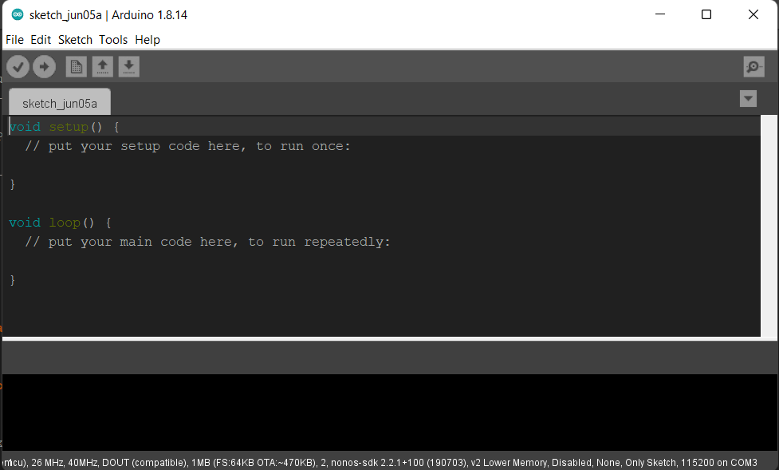

Hình 31.Giao diện phần mềm Arduino IDE

* Đặc điểm nổi bật
* Sử dụng ngôn ngữ lập trình C/C++ thông dụng thuận tiện cho việc lập trình
* Là phần mềm lập trình có mã nguồn mỡ miễn phí
* Hỗ trợ lập trình tốt cho board mạch Arduino, vi điều khiển
* Thư viện hỗ trợ phong phú các loại bo mạch khác nhau
* Giao diện phần mềm tương đối đơn giản, dễ sử dụng
* Hỗ trợ đa nền tảng như Windown, Mac OS và Linux

Tóm lại, Arduino IDE là một phần mềm được phân phối chính hãng trên các nền tảng, tải miễn phí và giao diện thân thiện với người dùng. Phần mềm liên tục được nhà phát hành cập nhập, thay đổi dưới sự giúp đỡ của Cộng đồng người dùng Arduino đông đảo nên độ bảo mật và tính hoàn thiện cao. Arduino IDE là phần mềm được sử dụng để tải, nạp code vào bo mạch Arduino và các board khác.

* Cách thức hoạt động

Khi người dùng viết mã và biên dịch, phần mềm IDE sẽ tạo một file Hex cho mã. File Hex là các file thập phân Hexa được Arduino hiểu và gửi đến bo mạch bằng cách nạp qua cáp USB. Mỗi bo Arduino đều được tích hợp một bộ vi điều khiển, những bộ vi điều khiển sẽ nhận file Hex và chạy theo mã được viết.

* + 1. Phần mềm thiết kế Board mạch [12]
* Giới thiệu phần mềm thiết kế mạch Altium Designer

Altium Designer trước đây được biết đến với tên gọi khác là Protel DXP, là một trong những phần mềm với các công cụ vẽ mạch điện tử mạnh nhất hiện nay. Được phát triển bởi hãng Altium Limited. Altium designer là một phần mềm thiết kế chuyên nghành được sử dụng trong thiết kế mạch điện tử. Nó là một phần mềm mạnh với nhiều tính năng hay và thú vị, tuy nhiên phần mềm này còn được ít người biết đến so với các phần mềm thiết kế mạch khác hiện nay như orcad hay phần mềm proteus.

* Đặc trưng cơ bản của phần mềm Altium Designer
* Có giao diện thiết kế, quản lý và chỉnh sửa thuận tiện, dễ dàng thao tác biên dịch, quản lý file, quản lý phiên bản cho các tài liệu thiết kế.
* Phần mềm có hỗ trợ thêm các tính năng thiết kế tự động, đi dây tự động theo thuật toán tối ưu mạch, phân tích lắp ráp linh kiện. Hỗ trợ việc tìm các giải pháp thiết kế, tạo mới linh kiện hoặc chỉnh sửa mạch, linh kiện, netlist có sẵn từ trước theo các tham số mới.
* Có thư viện rộng với nhiều loại linh kiện, module khác nhau.
* Cho phép mở, xem và in các file thiết kế mạch, file 3D dễ dàng với đầy đủ các thông tin linh kiện, netlist, dữ liệu bản vẽ, kích thước, số lượng…
* Hệ thống các thư viện linh kiện đầy đủ, phong phú chi tiết và hoàn chỉnh bao gồm tất cả các linh kiện nhúng, số, tương tự…
* Đặt và sửa đối tượng trên các lớp cơ khí, tùy chỉnh các lớp mạch in, chuyển từ schematic sang PCB, đặt vị trí linh kiện trên PCB.
* Mô phỏng mạch PCB 3D, đem lại hình ảnh mạch điện trung thực như hình ảnh thực tế trên không gian 3 chiều, liên kết trực tiếp với mô hình, kiểm tra khoảng cách cách điện của các dây, kiểm tra thông số đường dây, cấu hình cho cả 2 giao diện 2D và 3D
* Hỗ trợ thiết kế PCB sang nền tảng FPGA và ngược lại.

       Qua quá trình tìm hiểu về phần mềm altium có thể thấy được Altium designer là một phần mềm có nhiều điểm mạnh so với các phần mềm khác, quản lý quá trình thiết kế, mô phỏng đề tài dễ dàng, giao diện thân thiện với người sử dụng…

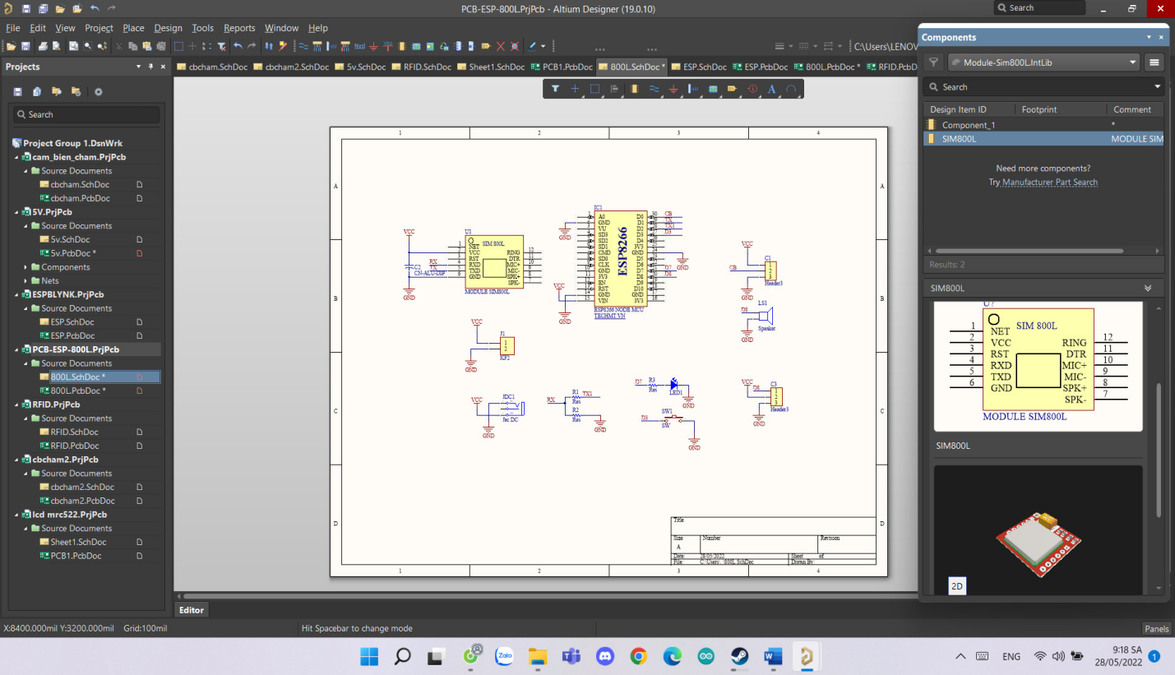

Hình 32.Giao diện làm việc của phần mềm Altium

* + 1. Kết quả đạt được

Sau quá trình nghiên cứu và thực hiện đề tài, em đã nhận thấy được tiềm năng của đề tài có khả năng ứng dụng vào thực tiễn cao, đáp ứng được các nhu cầu cuộc sống hiện đại ngày nay và đi đúng xu hướng của thời đại 4.0. Mặt khác đề tài này cũng là một nguồn tài liệu có giá trị cho các bạn sinh viên những khóa tiếp theo có thể tham khảo khi nghiên cứu những đề tài có liên quan. Sau quá trình nghiên cứu và thực hiện đề tài, em cũng bổ sung cho mình những kiến thức hay và bổ ích như:

Biết cách sử dụng Module Wifi ESP8266: Loại vi điều khiển này hiện nay đang được sử dụng rất phổ biến trong các thiết bị dùng để giao tiếp với smartphone hay webserver thông qua Wifi nhờ giá thành rẻ, module nhỏ gọn và đặc biệt dễ sử dụng. Đây là những công cụ cải tiến quá trình chuyển đổi giám sát từ có dây sang không dây, giúp ta hội nhập vào cuộc sống hiện đại ngày nay.

Biết cách thiết lập giao diện và sử dụng nền tảng Blynk và ứng dụng để điều khiển thiết bị: Blynk là một nền tảng khá phổ biến và ứng dụng rộng rãi trong việc điều khiển và giám sát các thiết bị trong thời đại mới, với giao diện hoàn chình, dễ dàng thao tác, hỗ trợ được nhiều phần mềm, nhiều hệ điều hành khác nhau…

Hiểu rõ hơn về cách truyền nhận dữ liệu và các chuẩn truyền dữ liệu: Các chuẩn truyền dữ liệu như UART, I2C, SPI… được sử dụng rất phổ biến trong các loại vi điều khiển hiện nay, các thành viên trong em cũng đã được học về các chuẩn này trong các môn học liên quan tới Vi điều khiển trong quá trình học tập tại trường nhưng vẫn có phần chưa hiểu rõ về chúng. Qua đề tài này, em đã có phần hiểu rõ hơn về chúng và đã sử dụng được các chuẩn này trong việc giao tiếp giữa các vi điều khiển với nhau hay vi điều khiển với thiết bị ngoại vi.

* + 1. Kết quả thực nghiệm

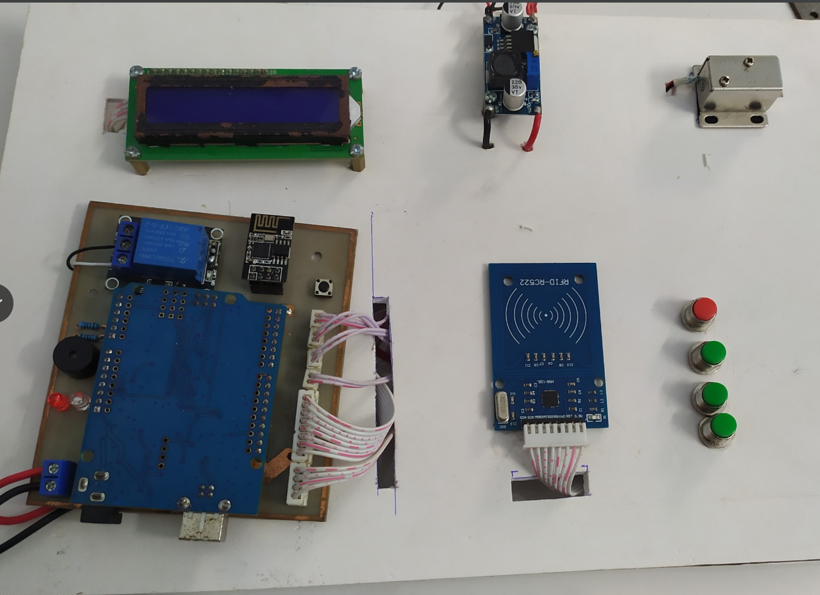

Hình 33.Mô hình sản phẩm khi chưa cấp nguồn

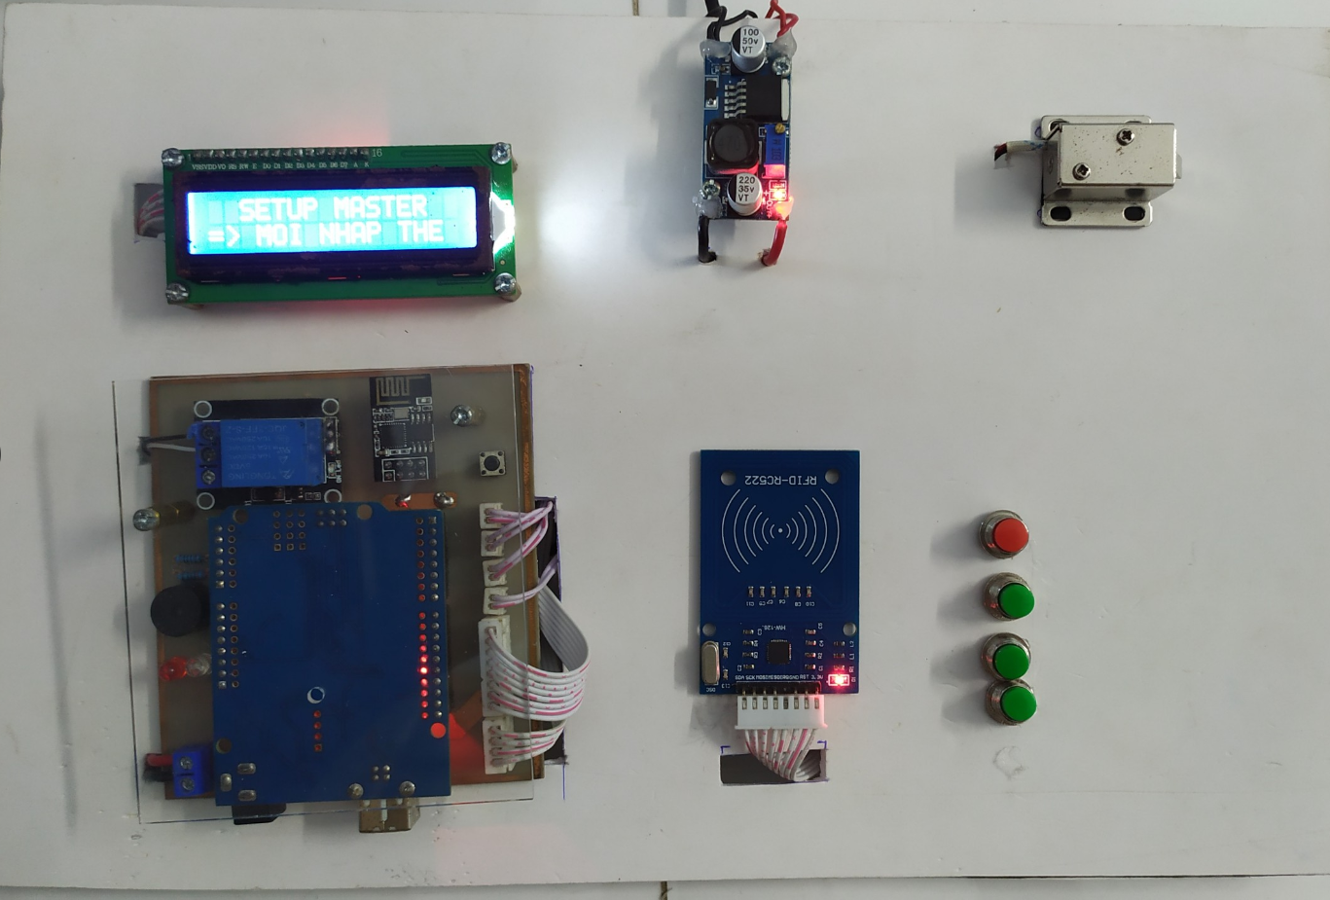

Hình 34.Mô hình sau khi cấp nguồn và test thử

* Nhận xét
* *Ưu điểm:*
* Hệ thống hoạt động ổn định
* Hệ thống có tính ứng dụng cao
* Mô hình thiết kế tương đối hoàn chỉnh
* Giao diện trên web và app đẹp
* Quá trình đồng bộ và xử lý dữ liệu nhanh
* *Nhược điểm:*
* Chưa tối ưu về phần cứng và hình thức
* Chức năng còn hạn chế
* Đánh giá

Sau quá trình hoàn thiện mô hình, chạy thử nghiệm và kiểm tra thì em đã có những đánh giá chung về hệ thống như sau:

* Về quá trình điều khiển và giám sát thông qua app và web cho kết quả tương đối nhanh và cho kết quả chính xác.
* Quá trình kết nối giữa vi điều khiển với mạng Wifi nhanh.
* Cách thức điều khiển qua các nút nhấn trên thực tế hoạt động tốt ổn định và độ chính xác cao.

CHƯƠNG 5: KẾT LUẬN VÀ HƯỚNG PHÁT TRIỂN

3. 1. GIỚI THIỆU

Với mục tiêu của đề tài là thiết kế kế mô hình điều khiển và giám sát thiết bị sử dụng nền tảng Blynk cho smarthome với các chức năng điều khiển.

* Nhiệm vụ
* Xây dựng mô hình dựa trên mục tiêu của đề tài
* Quá trình thực hiện
* Tìm hiều, lựa chọn và lên ý tưởng cho đề tài
* Lựa chọn phần cứng phù hợp với đề tài
* Lựa chọn và thiết kế phần mềm
* Thiết kế và thi công mô hình
* Thử nghiệm và kiểm tra mô hình
* Kết quả đạt được
* Các nút điều khiển hoạt động đúng với yêu cầu đặt ra. Có thể điều khiển các tải xoay chiều như: Quạt, đèn và các tải 1 chiều như khóa từ 12V. Ngoài ra có thể điều khiển thiết bị từ xa thông qua app trên điện thoại hoặc máy tính khi có kết nối Internet hoặc điều khiển trực tiếp bằng nút nhấn trên mạch khi không có kết nối.
* App hoạt động ổn định trên các hệ điều hành phổ biến như IOS, Android, Windowns. Thực hiện đúng các chức năng điều khiển thiết bị, khả năng đồng bộ nhanh khi thực hiện thao tác.

Sau khoảng thời gian 2 tháng nghiên cứu, tìm hiểu và thiết kế dưới sự giúp đỡ tận tình của anh Đinh Thành Nghĩa cùng với sự chỉ dẫn của thầy Ths.Nguyễn Đỗ Công Pháp. Thì em đã hoàn thành đồ án và thi công mô hình hoàn chỉnh theo những yêu cầu đặt ra ban đầu. Trong quá trình thực hiện đề tài em đã thu được những kết quả nhất định.

3. 2. HƯỚNG PHÁT TRIỂN

* Tính mới
* Có thể điều khiển thiết bị thông qua internet.
* Mở cửa thông qua RFID, liên kết được nhiều thẻ, thêm thẻ hoặc xóa thẻ.
* Hạn chế
* Một số tính năng phổ biến chưa được sử dụng.
* Mô hình chưa có nguồn dự phòng riêng.
* Chưa tối ưu được phần cứng và hình thức.
* Ưu điểm nổi trội
* Mô hình hoạt động vô cùng ổn định
* Khả năng đồng bộ và xử lý dữ liệu nhanh
* Tính ứng dụng của mô hình cao

Như vậy trong mô hình này, để mô hình hoàn thiện cần cải tiến, nâng cao một số điểm sau:

Đối với sản phầm, vì sản phẩm được làm thủ công nên kích thước chưa được tối ưu cũng như tính thẩm mĩ chưa cao nên trong tương lai có thể hướng đến gia công sản phẩm theo hướng công nghiệp để đảm bảo chất lượng, tính thẩm mĩ để phù hợp với nhu cầu thị trường.

Đề tài mới chỉ sử dụng cảm biến từ trường song vẫn còn nhiều cảm biến khác như cảm biến nhiệt độ, độ ẩm, cảm biến hồng ngoại, vân tay để mở cửa thông qua RFID, cảm biến khí ga...Có thể bổ sung thêm vào đề tài để nâng cao tính tiện ích và bảo mật cho đề tài.

Do đề tài được thi công và thiết kế dưới dạng mô hình nên các thiết bị để điều khiển được đưa vào còn ít cần bổ sung thêm thiết bị để mô hình thực tế đầy đủ hơn. Thời gian nghiên cứu và làm đề tài có hạn nên em chưa thể bổ sung thêm các tính năng mới và phổ biến khác như tính năng điều khiển thiết bị bằng giọng nói thông qua trợ lý ảo Google Assistant, tính năng điều khiển qua messenger , tính năng theo dõi, giám sát, chống trộm và một vài tính năng khác...

TÀI LIỆU THAM KHẢO

[1] Nguyễn Văn Hiệp. Giáo trình RFID, NXB đại học sư phạm kỹ thuật TP. Hồ Chí Minh,2009.

[2] Phạm Minh Tuấn. sách Internet of Things (IoT) cho người mới bắt đầu, 2017.

[3] Nguyễn Thị Huyền Trang (2017). Nghiên cứu về xu thế IoT (Internet of Things) và ứng dụng vào bài toán quản lý giao thông tại hà nội. Luận văn thạc sĩ Trường Đại học Công Nghệ- Đại Học Quốc Gia Hà Nội.

[4] Huỳnh Xuân Dũng- Trần Nhật Minh (2018). Hệ thống IoT điều khiển và giám sát ngôi nhà. Đồ án tốt nghiệp trường ĐH SPKT TP. Hồ Chí Minh

[5] Tăng Quang Khải- Nguyễn tuấn Anh. Tìm hiểu giao diện SPI. Báo cáo lập trình nhúng trường ĐH Công Nghiệp Hà Nội.

[6] Arduinokit (2020). Tồng quan về LCD16x2 và giao tiếp I2C LCD sử dụng Arduino, <https://arduinokit.vn/giao-tiep-i2c-lcd-arduino/>

[7] VINAFE.tổng quan về blynk,<http://iottuonglai.com/blynk-la-gi.html>

[8] LHV- Galileo (2020). tổng quan về ESP8266 node MCU,

<https://lophocvui.com/iot-internet-of-things/smart-home/tong-quan-ve-esp8266/>

[9] Robotsteam. Giới thiệu về Arduino Uno R3, <https://robotsteam.vn/arduino-uno-r3>

[10] Fastorder. Giới thiệu khóa chốt điện từ ly-03 12VDC,

<https://fastorder.vn/khoa-chot-dien-12vdc-ly03-p27456210.html>

[11] Sáng tạo (2021). Phần mềm lập trình Arduino IDE là gì,

<https://sangtaotrongtamtay.vn/phan-mem-arduino-1639701387>

[12] Đại học điện lực. giới thiệu phần mềm Altium Designer,

<https://mpe.epu.edu.vn/chi-tiet-tin/gioi-thieu-ve-phan-mem-altium-designer-7-12326.html>